TRƯỜNG ĐẠI HỌC MỞ THÀNH PHỐ HỒ CHÍ MINH
KHOA CÔNG NGHỆ THÔNG TIN


NGUYỄN NGỌC ĐÔ
XÂY DỰNG GIẢI PHÁP CÁ NHÂN HÓA TRUY VẤN
NGỮ NGHĨA TRÊN DỮ LIỆU CÁ NHÂN
NGÀNH CÔNG NGHỆ THÔNG TIN

TP. HỒ CHÍ MINH, 2026

TRƯỜNG ĐẠI HỌC MỞ THÀNH PHỐ HỒ CHÍ MINH
KHOA CÔNG NGHỆ THÔNG TIN

NGUYỄN NGỌC ĐÔ
XÂY DỰNG GIẢI PHÁP CÁ NHÂN HÓA TRUY VẤN
NGỮ NGHĨA TRÊN DỮ LIỆU CÁ NHÂN
MSSV: 2351050032
Ngành: CÔNG NGHỆ THÔNG TIN
Giảng viên hướng dẫn: TS. Trương Hoàng Vinh

TP. HỒ CHÍ MINH, 2026

LỜI CẢM ƠN
NHẬN XÉT CỦA GIẢNG VIÊN HƯỚNG DẪN
TÓM TẮT
Đồ án xây dựng một hệ thống quản lý tri thức đa tổ chức, cho phép người dùng tải lên tài liệu PDF hoặc DOCX, xử lý nội dung, tìm kiếm ngữ nghĩa và đặt câu hỏi bằng ngôn ngữ tự nhiên. Khác với một chatbot chỉ tìm kiếm trên một kho dữ liệu chung, hệ thống đặt kiểm soát truy cập vào ngay trước bước retrieval. Mỗi câu hỏi chỉ được so khớp với các tài liệu mà người dùng có quyền xem theo tổ chức, phòng ban, vai trò hoặc quyền sở hữu cá nhân.
Backend được phát triển bằng Django REST Framework; dữ liệu nghiệp vụ và vector 384 chiều được lưu trong PostgreSQL với pgvector. Frontend sử dụng Next.js, React và TypeScript. LangChain là thành phần bắt buộc trong pipeline lập chỉ mục: tài liệu sau trích xuất được chuẩn hóa thành LangChain Document và chia đoạn bằng RecursiveCharacterTextSplitter trước khi tạo embedding bằng mô hình paraphrase-multilingual-MiniLM-L12-v2. Với tài liệu scan hoặc font nhúng khó đọc, hệ thống kết hợp text layer, PyMuPDF và PaddleOCR, đồng thời giữ các quy tắc an toàn cho số tiền và mã văn bản.
Tại thời điểm khóa số liệu ngày 11/08/2026, corpus gồm 36 tài liệu READY thuộc hai tổ chức, tạo ra 853 chunk và không còn chunk thiếu embedding. Bộ đánh giá câu trả lời đạt 16/16 case; đánh giá retrieval đạt 23/23 case trong top 5, Hit@1 91,3%, MRR 0,9565, Recall@5 97,8% và Page Hit@5 100%; ma trận RBAC đạt 8/8 case, trong khi unit test đạt 34/34. Các kết quả này là baseline hồi quy của corpus hiện tại, không phải cam kết độ chính xác tuyệt đối đối với mọi tài liệu mới.
Từ khóa: quản lý tri thức, RAG, semantic search, LangChain, OCR, pgvector, RBAC, multi-tenancy.
ABSTRACT
This project develops a multi-organization knowledge management system that supports PDF/DOCX ingestion, semantic retrieval, source-grounded question answering, and chat history. Access control is enforced before retrieval, so each query is evaluated only against documents visible to the current organization, department, role, or private owner.
The backend is implemented with Django REST Framework, PostgreSQL, and pgvector, while the frontend uses Next.js, React, and TypeScript. LangChain is used explicitly to wrap extracted content as Document objects and to split long texts with RecursiveCharacterTextSplitter. Multilingual 384-dimensional embeddings are generated with paraphrase-multilingual-MiniLM-L12-v2. OCR and normalization are applied selectively to scanned or malformed documents, with safeguards for monetary values and legal identifiers.
On the frozen corpus dated 11 August 2026, the system contains 36 ready documents and 853 embedded chunks across two organizations. Automated results include 16/16 answer cases, 23/23 retrieval cases within the top five, 91.3% Hit@1, 0.9565 MRR, 97.8% Recall@5, 100% Page Hit@5, 8/8 RBAC cases, and 34/34 unit tests. These numbers describe the current regression baseline rather than universal accuracy for unseen corpora.
Keywords: knowledge management, retrieval-augmented generation, semantic search, LangChain, OCR, pgvector, role-based access control.
MỤC LỤC
Chương 1. TỔNG QUAN ĐỀ TÀI 12
1.1. Giới thiệu đề tài 12
1.2. Lý do chọn đề tài 12
1.3. Phát biểu bài toán 12
1.4. Mục tiêu của đề tài 13
1.5. Phạm vi đề tài 14
1.5.1. Đối tượng nghiên cứu 14
1.5.2. Phạm vi chức năng 14
1.5.3. Phạm vi dữ liệu 14
1.5.4. Giới hạn ngoài phạm vi 14
1.6. Phương pháp thực hiện 14
1.7. Khảo sát các nghiên cứu và hệ thống liên quan 15
1.8. Bố cục báo cáo 15
Chương 2. CƠ SỞ LÝ THUYẾT VÀ CÔNG NGHỆ 16
2.1. Các khái niệm nền tảng liên quan bài toán 16
2.1.1. Retrieval-Augmented Generation 16
2.1.2. Sentence embedding và semantic search 16
2.1.3. Hybrid retrieval và xếp hạng 17
2.2. Các phương pháp, mô hình và thuật toán sử dụng 17
2.2.1. Vai trò LangChain 17
2.2.2. OCR 18
2.2.3. RBAC và kiểm soát phạm vi 18
2.2.4. Các chỉ số đánh giá retrieval 19
2.3. Công nghệ sử dụng 19
2.3.1. Django và JWT 19
2.3.2. PostgreSQL và pgvector 20
2.3.3. Next.js, React và TypeScript 20
2.3.4. Worker và hàng đợi xử lý 20
2.4. Nhận xét thiết kế 21
Chương 3. PHÂN TÍCH, THIẾT KẾ, TRIỂN KHAI VÀ ĐÁNH GIÁ 22
3.1. Giới thiệu hệ thống 22
3.1.1. Tác nhân 22
3.1.2. Yêu cầu chức năng 22
3.1.3. Yêu cầu phi chức năng 23
3.2. Kiến trúc hệ thống 23
3.2.1. Kiến trúc tổng thể 23
3.2.2. Các thành phần chính 24
3.2.3. Luồng xử lý tài liệu và truy vấn 24
3.3. Phân tích sơ đồ use case hệ thống 26
3.3.1. Sơ đồ use case 26
3.3.2. Đặc tả use case 27
3.4. Mô hình hóa hệ thống 34
3.4.1. Sơ đồ lớp 34
3.4.2. Sơ đồ tuần tự 35
3.4.3. Sơ đồ hoạt động 36
3.4.4. Sơ đồ trạng thái 38
3.5. Thiết kế cơ sở dữ liệu 38
3.5.1. Lược đồ cơ sở dữ liệu quan hệ 38
3.5.2. Các thực thể và quan hệ 39
3.5.3. Ràng buộc và tính nhất quán 39
3.6. Thiết kế giao diện và xử lý triển khai 40
3.6.1. Nghiệp vụ 1 – Hỏi đáp RAG 40
3.6.2. Nghiệp vụ 2 – Quản lý tài liệu 41
3.6.3. API và bảo mật 42
3.7. Kết quả triển khai và đánh giá 43
3.7.1. Triển khai và vận hành 43
3.7.2. Kết quả chức năng 44
3.7.3. Kết quả thử nghiệm 44
3.7.4. Giới hạn hiện tại 46
Chương 4. KẾT LUẬN VÀ HƯỚNG PHÁT TRIỂN 48
4.1. Kết luận 48
4.1.1. Đóng góp 48
4.1.2. Hạn chế 49
4.2. Hướng phát triển 49

DANH MỤC CHỮ VIẾT TẮT
STT | Chữ viết tắt | Diễn giải
1 | API | Application Programming Interface
2 | DBMS | Database Management System
3 | DRF | Django REST Framework
4 | GDQP-AN | Giáo dục quốc phòng và an ninh
5 | JWT | JSON Web Token
6 | LLM | Large Language Model
7 | NLP | Natural Language Processing
8 | OCR | Optical Character Recognition
9 | RAG | Retrieval-Augmented Generation
10 | RBAC | Role-Based Access Control
11 | REST | Representational State Transfer
12 | UI | User Interface
DANH MỤC HÌNH
Hình 2.1: Nguyên tắc kiểm soát phạm vi truy hồi theo RBAC 20
Hình 3.1: Kiến trúc tổng thể Enterprise Knowledge RAG 25
Hình 3.2: Sơ đồ use case của Enterprise Knowledge RAG 27
Hình 3.3: Sơ đồ lớp khái niệm của hệ thống 35
Hình 3.4: Sơ đồ tuần tự quản lý người dùng 36
Hình 3.5: Sơ đồ tuần tự đặt câu hỏi RAG 36
Hình 3.6: Sơ đồ tuần tự xử lý dữ liệu 37
Hình 3.7: Sơ đồ hoạt động xem kho tài liệu 37
Hình 3.8: Sơ đồ hoạt động quản lý tổ chức và phòng ban 38
Hình 3.9: Sơ đồ hoạt động quản lý tổ chức và phòng ban 38
Hình 3.10: Sơ đồ trạng thái xử lý tài liệu 39
Hình 3.11: Lược đồ dữ liệu của hệ thống (link để xem chi tiết) 39
Hình 3.12: Giao diện hỏi đáp RAG 41
Hình 3.13: Giao diện quản lý tài liệu 42
Hình 3.14: Kết quả đánh giá retrieval và phân quyền 45
Hình 3.15: Hình ảnh hệ thống hoạt động thực tế 46

DANH MỤC BẢNG
Bảng 1.1: Mục tiêu cụ thể của đề tài 13
Bảng 2.1: Vai trò của LangChain trong hệ thống 19
Bảng 2.2: Các chỉ số đánh giá retrieval 20
Bảng 2.3: Các công nghệ chính sử dụng 21
Bảng 3.1: Các tác nhân của hệ thống 23
Bảng 3.2: Yêu cầu chức năng 23
Bảng 3.3: Yêu cầu phi chức năng 24
Bảng 3.4: Danh sách use case của hệ thống 27
Bảng 3.5: Đặc tả use case UC-01 – Quản lý người dùng 28
Bảng 3.6: Đặc tả use case UC-02 – Đặt câu hỏi 29
Bảng 3.11: Các thực thể dữ liệu chính 40
Bảng 3.12: Thiết kế xử lý cho giao diện hỏi đáp RAG 41
Bảng 3.13: Thiết kế xử lý cho quản lý dữ liệu 42
Bảng 3.8: Một số endpoint chính 43
Bảng 3.9: Checklist triển khai 45
Bảng 3.10: Tổng hợp kết quả kiểm thử và đánh giá 47
Bảng PL.1: Đối chiếu yêu cầu và minh chứng 56
MỞ ĐẦU
Trong các tổ chức, tri thức nội bộ thường được lưu trữ dưới dạng quy chế, hướng dẫn nghiệp vụ, biểu mẫu và tài liệu đào tạo. Khi số lượng tài liệu tăng, việc tìm kiếm theo tên tệp hoặc thư mục trở nên hạn chế, trong khi chatbot truy vấn toàn bộ kho dữ liệu có thể gây rủi ro truy cập thông tin không phù hợp.
Đồ án xây dựng hệ thống hỏi đáp tài liệu theo mô hình RAG, tập trung vào toàn bộ quy trình xử lý gồm tiếp nhận tài liệu, trích xuất/OCR, chuẩn hóa, chia đoạn, embedding, truy hồi ngữ nghĩa, kiểm soát quyền truy cập, tạo câu trả lời kèm trích dẫn và lưu lịch sử hội thoại.
Hệ thống hướng tới khả năng tái sử dụng cho nhiều tổ chức. Dữ liệu Trường Đại học Mở Thành phố Hồ Chí Minh được dùng để đánh giá các truy vấn học phí, quy chế và quy trình; dữ liệu KFC demo được bổ sung để kiểm chứng cơ chế tenant, phân quyền phòng ban, vai trò và tài liệu riêng tư.
Báo cáo gồm bốn chương: Chương 1 trình bày bài toán và mục tiêu; Chương 2 trình bày cơ sở lý thuyết và công nghệ; Chương 3 mô tả kiến trúc, triển khai và đánh giá hệ thống; Chương 4 tổng kết kết quả, hạn chế và hướng phát triển.

TỔNG QUAN ĐỀ TÀI

Giới thiệu đề tài
Trong quá trình chuyển đổi số, các tổ chức ngày càng lưu trữ lượng lớn dữ liệu nội bộ dưới nhiều dạng như quy chế, hướng dẫn nghiệp vụ, biểu mẫu, tài liệu đào tạo và tài liệu chuyên môn. Khi số lượng tài liệu tăng lên, việc tìm kiếm thông tin bằng phương pháp truyền thống dựa trên tên tệp hoặc từ khóa trở nên hạn chế, khiến người dùng mất nhiều thời gian để xác định tài liệu phù hợp.
Bên cạnh khả năng tìm kiếm thông tin, vấn đề bảo vệ dữ liệu cá nhân và dữ liệu nội bộ cũng trở nên quan trọng. Một hệ thống truy vấn thông minh cần đảm bảo mỗi người dùng chỉ có thể khai thác những thông tin thuộc phạm vi được phép truy cập.
Đề tài “Xây dựng giải pháp cá nhân hóa truy vấn ngữ nghĩa trên dữ liệu cá nhân” tập trung xây dựng một hệ thống cho phép người dùng truy vấn thông tin bằng ngôn ngữ tự nhiên, sử dụng khả năng hiểu ngữ nghĩa thay vì chỉ dựa trên sự trùng khớp từ khóa. Hệ thống áp dụng mô hình Retrieval-Augmented Generation (RAG), kết hợp truy hồi tài liệu, tạo embedding, kiểm soát quyền truy cập và sinh câu trả lời có nguồn tham chiếu.
Giải pháp hướng tới khả năng áp dụng trong nhiều tổ chức, nơi dữ liệu được phân tách theo người dùng nhằm đảm bảo tính cá nhân hóa và an toàn thông tin.

Lý do chọn đề tài
Sự gia tăng nhanh chóng của dữ liệu nội bộ khiến việc khai thác thông tin trở thành một thách thức lớn. Trong nhiều tổ chức, người dùng thường phải ghi nhớ tên tài liệu, vị trí lưu trữ hoặc liên hệ với người phụ trách để tìm kiếm thông tin cần thiết.
Phương pháp tìm kiếm truyền thống có một số hạn chế:
- Không hiểu được ý nghĩa câu hỏi của người dùng.
- Khó tìm kiếm khi người dùng không biết chính xác từ khóa trong tài liệu.
- Có nguy cơ truy cập nhầm dữ liệu nếu không có cơ chế phân quyền phù hợp.
Do đó, việc xây dựng một giải pháp có khả năng hiểu câu hỏi tự nhiên, truy hồi đúng thông tin và cá nhân hóa kết quả theo quyền của từng người dùng là nhu cầu thực tế trong các hệ thống quản lý tri thức hiện nay.

Phát biểu bài toán
Bài toán tổng quát được mô tả như sau: Xây dựng một hệ thống cho phép người dùng truy vấn thông tin trên kho dữ liệu cá nhân bằng ngôn ngữ tự nhiên, trong đó kết quả trả về phải đảm bảo hai yêu cầu:
- Tính chính xác về nội dung: Hệ thống cần tìm được các tài liệu hoặc đoạn văn bản có liên quan đến câu hỏi dựa trên ý nghĩa thay vì chỉ dựa vào từ khóa.
- Tính cá nhân hóa và bảo mật: Hệ thống chỉ được sử dụng dữ liệu mà người dùng có quyền truy cập dựa trên tổ chức, phòng ban hoặc vai trò.
Hệ thống nhận đầu vào:
- Tài liệu cá nhân:
  - PDF
  - DOCX
- Thông tin người dùng:
  - Tài khoản
  - Vai trò
  - Tổ chức
- Câu hỏi người dùng bằng ngôn ngữ tự nhiên.
Hệ thống thực hiện xử lý:
- Tiếp nhận và lưu trữ tài liệu.
- Trích xuất nội dung hoặc OCR với tài liệu dạng ảnh.
- Chuẩn hóa và chia tài liệu thành các đoạn nhỏ.
- Tạo vector embedding cho từng đoạn.
- Truy hồi các đoạn có liên quan theo câu hỏi.
- Kiểm tra quyền truy cập của người dùng.
- Sinh câu trả lời dựa trên các đoạn dữ liệu phù hợp.

Mục tiêu của đề tài
Mục tiêu tổng quát: Xây dựng một hệ thống truy vấn ngữ nghĩa cá nhân hóa trên dữ liệu cá nhân, cho phép người dùng khai thác thông tin bằng ngôn ngữ tự nhiên, đồng thời đảm bảo tính chính xác của câu trả lời và kiểm soát quyền truy cập dữ liệu.
Mục tiêu cụ thể:
- Xây dựng pipeline xử lý tài liệu.
Hệ thống có khả năng:
- Trích xuất nội dung văn bản từ người dùng.
- Hỗ trợ OCR đối với tài liệu không có lớp text.
- Chia nhỏ tài liệu thành các đoạn.
- Sinh embedding và lưu trữ vector.
- Xây dựng cơ chế truy vấn ngữ nghĩa.
Hệ thống có khả năng:
- Tiếp nhận câu hỏi bằng ngôn ngữ tự nhiên.
- Tìm kiếm các đoạn văn bản có liên quan dựa trên ý nghĩa.
- Cung cấp nguồn tham chiếu nhằm tăng khả năng kiểm chứng.
- Xây dựng cơ chế cá nhân hóa và kiểm soát quyền truy cập.
Hệ thống đảm bảo:
- Người dùng chỉ truy cập được dữ liệu thuộc phạm vi cho phép.
- Hỗ trợ phân quyền theo tổ chức, phòng ban và vai trò.
- Ngăn chặn việc truy hồi dữ liệu ngoài quyền hạn.

Phạm vi đề tài

Phạm vi chức năng
Hệ thống hỗ trợ các chức năng chính:
- Quản lý người dùng, tổ chức, phòng ban và vai trò.
- Quản lý tài liệu cá nhân/tổ chức.
- Tiếp nhận và xử lý tài liệu gồm trích xuất văn bản, OCR, chuẩn hóa nội dung, chia đoạn và tạo embedding.
- Truy vấn tài liệu bằng ngôn ngữ tự nhiên dựa trên tìm kiếm ngữ nghĩa.
- Sinh câu trả lời kèm thông tin tham chiếu.
- Kiểm soát quyền truy cập tài liệu thông qua cơ chế RBAC.
- Lưu trữ lịch sử hội thoại của người dùng.
Đề tài chưa bao gồm:
- Huấn luyện hoặc xây dựng mô hình ngôn ngữ lớn riêng.
- Tích hợp các dịch vụ doanh nghiệp thực tế như SSO, Active Directory.
- Xử lý các loại dữ liệu ngoài phạm vi tài liệu văn bản như âm thanh, video.

Phạm vi kỹ thuật
Hệ thống được triển khai dưới dạng Web application, gồm:
- Backend xây dựng bằng Django REST Framework.
- Frontend xây dựng bằng Next.js.
- Database PostgreSQL kết hợp pgvector để lưu trữ dữ liệu và vector embedding.
- Áp dụng mô hình RAG cho truy hồi và sinh câu trả lời.
- Sử dụng cơ chế phân quyền RBAC để kiểm soát dữ liệu.
Đề tài chưa bao gồm:
- Ứng dụng mobile trên Android/IOS.
- Hệ thống phân tán quy mô lớn.
- Cơ chế tự động mở rộng hạ tầng Cloud.

Phạm vi dữ liệu
Dữ liệu sử dụng trong quá trình phát triển và đánh giá gồm:
- Bộ dữ liệu tài liệu mô phỏng của Trường Đại học Mở Thành phố Hồ Chí Minh, bao gồm các nội dung như học phí, quy chế, quy trình và thông tin sinh viên.
- Bộ dữ liệu KFC demo nhằm kiểm chứng khả năng phân tách tổ chức, phân quyền phòng ban, vai trò và tài liệu riêng tư.
Các dữ liệu trên được sử dụng cho mục đích nghiên cứu và đánh giá hệ thống, không đại diện cho dữ liệu nghiệp vụ chính thức của các tổ chức.

Phương pháp thực hiện
- Phương pháp khảo sát và thu thập yêu cầu:
Đề tài được thực hiện dựa trên việc khảo sát nhu cầu khai thác dữ liệu trong các hệ thống quản lý tri thức nội bộ. Các yêu cầu được xác định dựa trên vấn đề thực tế gồm:
- Khó khăn trong việc tìm kiếm thông tin từ số lượng lớn tài liệu.
- Nhu cầu truy vấn bằng ngôn ngữ tự nhiên.
- Đảm bảo người dùng chỉ được truy cập dữ liệu phù hợp với quyền hạn.
- Từ đó xác định các yêu cầu chức năng và phi chức năng của hệ thống.
- Phương pháp phân tích và thiết kế hệ thống:
Đề tài sử dụng các phương pháp mô hình hóa hệ thống:
- Phân tích yêu cầu bằng Use Case Diagram.
- Thiết kế kiến trúc hệ thống.
- Mô hình hóa dữ liệu bằng Entity Relationship Diagram (ERD).
- Mô tả luồng xử lý bằng Activity Diagram và Sequence Diagram.
- Thiết kế mô hình lớp bằng Class Diagram.
- Các mô hình UML được sử dụng nhằm mô tả rõ vai trò của người dùng, các thành phần xử lý và quan hệ dữ liệu trong hệ thống.
- Phương pháp phát triển hệ thống:
Đề tài áp dụng quy trình phát triển phần mềm theo hướng lặp (Iterative Development), bao gồm:
- Phân tích yêu cầu.
- Thiết kế kiến trúc và cơ sở dữ liệu.
- Xây dựng các module chính.
- Tích hợp pipeline RAG.
- Kiểm thử và cải tiến hệ thống.

- Phương pháp cài đặt và triển khai:
Hệ thống được xây dựng dựa trên kiến trúc client-server:
- Frontend được xây dựng bằng Next.js, chịu trách nhiệm cung cấp giao diện tương tác với người dùng, tiếp nhận câu hỏi và hiển thị kết quả truy vấn.
- Backend sử dụng Django REST Framework để xây dựng các API xử lý nghiệp vụ, quản lý người dùng, tài liệu, phân quyền RBAC và điều phối luồng xử lý truy vấn.
- Database PostgreSQL kết hợp pgvector được sử dụng để lưu trữ dữ liệu và các vector embedding phục vụ tìm kiếm ngữ nghĩa.
- Pipeline RAG đảm nhiệm quá trình xử lý và khai thác tri thức, bao gồm tiếp nhận tài liệu, trích xuất nội dung, chia đoạn, tạo embedding, truy hồi các đoạn dữ liệu liên quan và hỗ trợ sinh câu trả lời có nguồn tham chiếu.
- Phương pháp kiểm thử và đánh giá:
Hệ thống được kiểm thử thông qua:
- Kiểm thử cơ chế phân quyền RBAC nhằm đảm bảo người dùng chỉ truy cập được dữ liệu phù hợp.
- Đánh giá khả năng truy hồi thông qua các chỉ số Hit@k, MRR, Recall@k.
- Kiểm tra câu trả lời sinh ra dựa trên tài liệu truy hồi và nguồn tham chiếu.

Khảo sát các nghiên cứu và hệ thống liên quan
Các nghiên cứu về Retrieval-Augmented Generation chỉ ra rằng việc bổ sung ngữ cảnh được truy hồi giúp mô hình ngôn ngữ tạo câu trả lời có cơ sở hơn; Sentence-BERT hỗ trợ biểu diễn ngữ nghĩa phục vụ truy hồi. Trong môi trường doanh nghiệp, lớp phân quyền RBAC cần được áp dụng trong quá trình kiểm soát phạm vi dữ liệu trước khi truy hồi nhằm hạn chế nguy cơ truy cập thông tin ngoài quyền hạn [1], [2], [3].
Khác với hệ thống hỏi đáp tổng quát, giải pháp của đề tài ưu tiên ba yêu cầu: dữ liệu nội bộ phải được xử lý có trạng thái; phạm vi truy hồi được kiểm soát bằng tổ chức, phòng ban và vai trò; câu trả lời đi kèm trích dẫn đến tài liệu nguồn. Các yêu cầu này định hướng kiến trúc và tiêu chí đánh giá trong các chương sau.

Bố cục báo cáo
Ngoài phần mở đầu, kết luận, tài liệu tham khảo và phụ lục, báo cáo gồm bốn chương.
- Chương 1. Tổng quan đề tài: Trình bày bối cảnh, lý do chọn đề tài, bài toán, mục tiêu, phạm vi và phương pháp thực hiện.
- Chương 2. Cơ sở lý thuyết: Trình bày các kiến thức nền tảng về RAG, embedding, truy vấn ngữ nghĩa, xử lý tài liệu, RBAC và công nghệ liên quan.
- Chương 3. Phân tích, thiết kế và triển khai hệ thống: Trình bày yêu cầu, kiến trúc, mô hình dữ liệu, các chức năng chính, quá trình xây dựng và đánh giá hệ thống.
- Chương 4. Kết luận và hướng phát triển: Tổng kết kết quả đạt được, hạn chế và đề xuất hướng phát triển trong tương lai.

CƠ SỞ LÝ THUYẾT VÀ CÔNG NGHỆ

Các khái niệm nền tảng liên quan bài toán

Truy vấn ngữ nghĩa (Semantic Search)
Truy vấn ngữ nghĩa là phương pháp tìm kiếm thông tin dựa trên ý nghĩa của câu hỏi thay vì chỉ dựa trên sự xuất hiện của từ khóa.
Trong phương pháp tìm kiếm truyền thống, hệ thống thường sử dụng các thuật toán so khớp chuỗi hoặc từ khóa. Điều này dẫn đến hạn chế khi người dùng sử dụng các cách diễn đạt khác nhau nhưng có cùng ý nghĩa.
Ví dụ:
- "Học phí ngành Công nghệ thông tin năm 2025"
- "Mức tiền cần đóng cho sinh viên CNTT khóa 2025"
Hai câu hỏi trên khác nhau về mặt từ khóa nhưng có cùng mục đích tìm kiếm.
Semantic Search giải quyết vấn đề này bằng cách biểu diễn câu hỏi và tài liệu dưới dạng vector trong không gian ngữ nghĩa. Những nội dung có ý nghĩa gần nhau sẽ có khoảng cách vector nhỏ hơn.
Trong hệ thống của đề tài, truy vấn ngữ nghĩa được sử dụng để tìm kiếm các đoạn tài liệu phù hợp với câu hỏi của người dùng.

Embedding và biểu diễn vector
Embedding là kỹ thuật chuyển đổi dữ liệu văn bản thành các vector số có khả năng biểu diễn đặc trưng về mặt ngữ nghĩa.
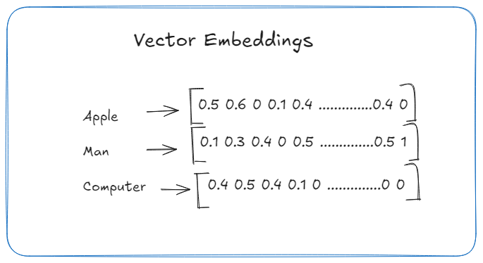
Hình 2.1: Ví dụ Vector Embedding (nguồn: https://byvn.net/3Tje)
Các vector này cho phép hệ thống tính toán mức độ tương đồng giữa câu hỏi và tài liệu.
Một phương pháp phổ biến để đo độ tương đồng giữa hai vector là Cosine Similarity:
$Similarity\left(A,B\right)=\frac{A⋅B}{\left|\left|A\right|\right|×\left|\left|B\right|\right|}$ (2.1)
Trong đó:
- A, B là hai vector embedding.
- A.B là tích vô hướng của hai vector.
- ||A||, ||B|| là độ dài của vector.
Giá trị similarity càng lớn thì hai nội dung càng có mức độ tương đồng về ngữ nghĩa.
Trong hệ thống, embedding được sử dụng để chuyển đổi tài liệu và câu hỏi thành vector phục vụ quá trình truy hồi.

Retrieval-Augmented Generation (RAG)
Retrieval-Augmented Generation (RAG) là kiến trúc kết hợp giữa cơ chế truy hồi thông tin và mô hình sinh ngôn ngữ nhằm tạo câu trả lời dựa trên dữ liệu bên ngoài.
Khác với mô hình ngôn ngữ chỉ sử dụng kiến thức đã được huấn luyện, RAG cho phép hệ thống truy xuất thông tin từ nguồn dữ liệu riêng trước khi tạo câu trả lời.
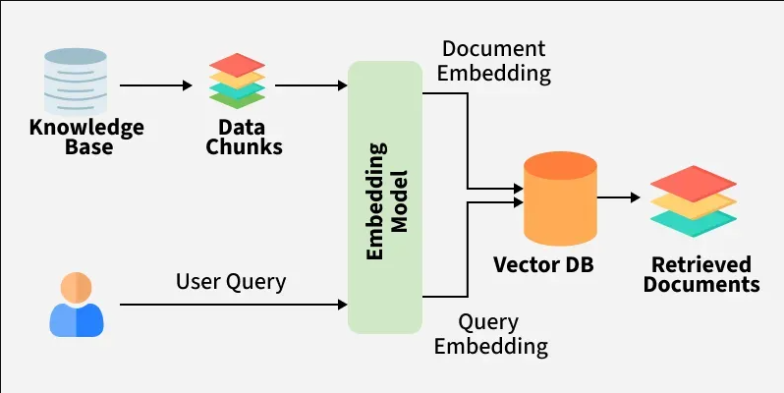
Hình 2.2: Kiến trúc quy trình Retrieval trong RAG (nguồn: https://byvn.net/wfQm)

LangChain Framework
LangChain là framework hỗ trợ xây dựng các ứng dụng sử dụng mô hình ngôn ngữ và hệ thống truy hồi thông tin.
Trong kiến trúc RAG, LangChain đóng vai trò kết nối các thành phần:
- Document Loader.
- Text Splitter.
- Embedding Model.
- Vector Store.
- Retriever.
- Chain xử lý truy vấn.

Vector Database và pgvector
Vector Database là hệ quản trị dữ liệu hỗ trợ lưu trữ và tìm kiếm các vector embedding.
Khác với cơ sở dữ liệu quan hệ truyền thống, vector database cho phép thực hiện tìm kiếm dựa trên khoảng cách hoặc độ tương đồng giữa các vector.
Trong đề tài, PostgreSQL kết hợp extension pgvector được sử dụng để:
- Lưu dữ liệu tài liệu.
- Lưu thông tin metadata.
- Lưu vector embedding.
- Thực hiện tìm kiếm tương đồng.

Kiểm soát truy cập dựa trên vai trò (RBAC)
Role-Based Access Control là mô hình kiểm soát quyền truy cập dựa trên vai trò của user.
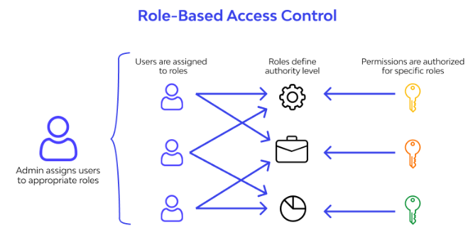
Hình 2.3: Mô hình kiểm soát truy cập dựa trên vai trò (nguồn: https://byvn.net/lr0s)

Các phương pháp, mô hình và thuật toán sử dụng

Quy trình Retrieval-Augmented Generation (RAG)
Quy trình RAG trong hệ thống gồm:
- Người dùng gửi câu hỏi.
- Hệ thống kiểm tra quyền truy cập.
- Chuyển câu hỏi thành vector embedding.
- Tìm kiếm các đoạn tài liệu phù hợp.
- Ghép context.
- Sinh kết quả trả về.

Thuật toán tìm kiếm Top-K
Sau khi tạo embedding, hệ thống tính độ tương đồng giữa query vector và các document vector. Các tài liệu được xếp hạng theo điểm similarity.
Top-K là số kết quả có điểm cao nhất được lựa chọn để cung cấp cho bước tiếp theo.
Trong hệ thống, Top-K giúp cân bằng giữa:
- Độ chính xác.
- Lượng thông tin đưa vào xử lý.

Cá nhân hóa truy vấn dựa trên quyền truy cập
Cá nhân hóa truy vấn trong hệ thống được thực hiện bằng cách kết hợp thông tin định danh và quyền truy cập của người dùng với quá trình truy hồi tài liệu. Thay vì tìm kiếm trên toàn bộ kho dữ liệu, hệ thống trước tiên xác định tập tài liệu mà người dùng được phép truy cập, sau đó thực hiện tìm kiếm ngữ nghĩa trên phạm vi dữ liệu hợp lệ.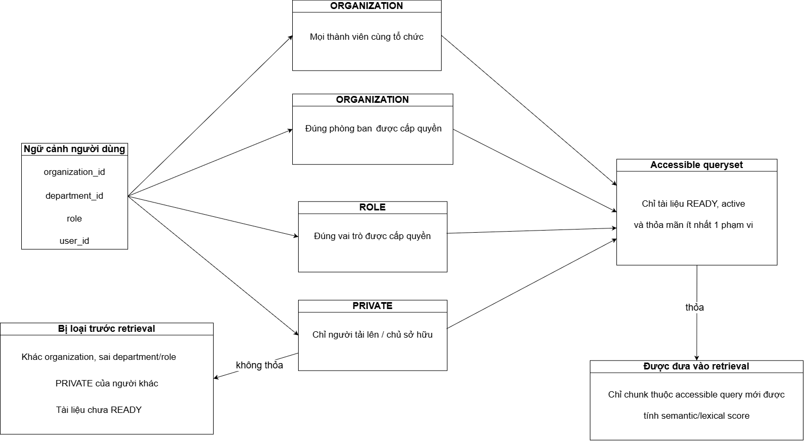
Hình 2.4: Nguyên tắc kiểm soát phạm vi truy vấn theo RBAC
Điều này đảm bảo cùng một câu hỏi nhưng những người dùng khác nhau có thể nhận được kết quả khác nhau dựa trên phạm vi dữ liệu được phép truy cập.

Các chỉ số đánh giá retrieval
Đánh giá câu trả lời và đánh giá retrieval đo hai tầng khác nhau. Answer evaluation kiểm tra cụm từ bắt buộc và citation kỳ vọng. Retrieval evaluation bỏ qua câu trả lời, chỉ đo vị trí của tài liệu/trang ground truth trong danh sách kết quả. RBAC evaluation lại kiểm tra liệu nguồn được phép và nguồn bị cấm có xuất hiện đúng hay không.
Bảng 2.2: Các chỉ số đánh giá retrieval
Chỉ số | Cách hiểu trong đồ án
Hit@k | Tỷ lệ case có ít nhất một tài liệu đúng xuất hiện trong top k.
MRR | Trung bình nghịch đảo thứ hạng của kết quả đúng đầu tiên; càng gần 1 càng tốt.
Recall@k | Tỷ lệ tổng số tài liệu ground truth được tìm thấy trong top k.
Page Hit@k | Tỷ lệ case có đúng trang kỳ vọng trong top k citation.
Pass rate câu trả lời | Tỷ lệ case đáp ứng đủ term bắt buộc, document và trang kỳ vọng.

Công nghệ sử dụng

Django và JWT
Django cung cấp ORM, migration, admin và cơ chế middleware ổn định; Django REST Framework hỗ trợ serializer, authentication và permission cho API [10]. Simple JWT phát hành access/refresh token, giúp frontend gọi API theo user context. Các endpoint POST dùng URL có dấu gạch chéo cuối để tương thích APPEND_SLASH=True của Django.

PostgreSQL và pgvector
PostgreSQL lưu cả dữ liệu quan hệ, trạng thái job và vector. Cách này giảm số dịch vụ cần vận hành trong phạm vi đồ án, đồng thời cho phép transaction và khóa hàng khi nhiều worker lấy job. pgvector tích hợp truy vấn cosine distance với queryset, thuận tiện cho việc gắn điều kiện RBAC trước vector search.

Next.js, React và TypeScript
Frontend dùng Next.js App Router. app/page.tsx là route gốc, app/layout.tsx bọc toàn bộ cây giao diện và import globals.css. Route proxy động app/backend/[...path]/route.ts chuyển request từ trình duyệt sang Django, giúp frontend dùng cùng origin trong môi trường phát triển. React quản lý trạng thái đăng nhập, session, tin nhắn và tài liệu; TypeScript giảm lỗi sai shape dữ liệu API.

Worker và hàng đợi xử lý
Xử lý tài liệu chạy ở management command riêng. Worker dùng select_for_update(skip_locked=True) để một job chỉ được một tiến trình nhận tại một thời điểm. Giải pháp này vừa đủ cho đồ án và demo một máy; khi triển khai tải lớn, có thể thay bằng Celery/RQ cùng Redis hoặc message broker để có retry policy, dashboard và phân phối worker tốt hơn.
Bảng 2.3: Các công nghệ chính sử dụng
Lớp | Công nghệ | Lý do lựa chọn
Frontend | Next.js 14, React, TypeScript | App Router rõ ràng, proxy API thuận tiện, type-safe.
Backend | Django 6, DRF | ORM, admin, authentication, permission và hệ sinh thái kiểm thử.
Database | PostgreSQL, pgvector | Kết hợp dữ liệu quan hệ, transaction và vector search.
NLP | Sentence Transformers | Embedding đa ngôn ngữ 384 chiều, phù hợp semantic search.
RAG | LangChain | Document abstraction và recursive text splitting chuẩn hóa.
OCR | PyMuPDF, pypdf, PaddleOCR | Kết hợp text layer và OCR cho nhiều loại PDF.
Authentication | Simple JWT | Access/refresh token tương thích REST frontend.

Nhận xét thiết kế
Các công nghệ trên được chọn theo mục tiêu giữ kiến trúc vừa đủ: một frontend, một API, một database và một worker. Việc tránh thêm nhiều dịch vụ giúp dễ trình diễn và truy vết lỗi. Đồng thời, ranh giới module vẫn cho phép thay embedding model, vector store, queue hoặc answer generator trong tương lai mà không phải viết lại toàn bộ ứng dụng.
Điểm thiết kế có chủ đích là không che giấu giới hạn. Giao diện hiển thị citation, Document ID, trang và snippet; tài liệu demo được gắn nhãn; đánh giá được xuất ra JSON/Markdown; lỗi xử lý được lưu vào document. Những chi tiết này giúp đồ án có thể được kiểm tra lại thay vì chỉ trình diễn một câu trả lời đẹp.

PHÂN TÍCH, THIẾT KẾ, TRIỂN KHAI VÀ ĐÁNH GIÁ

Giới thiệu hệ thống
Hệ thống được phân tích theo hướng nhiều tác nhân và nhiều phạm vi dữ liệu. Người dùng tương tác bằng giao diện web; tầng API xác thực JWT và áp dụng RBAC; bộ truy hồi chỉ tìm trong tập tài liệu hợp lệ; sau đó mô hình ngôn ngữ tạo câu trả lời có trích dẫn.

Tác nhân
Hệ thống có ba vai trò ứng dụng. SYSTEM_ADMIN quản lý ở phạm vi toàn hệ thống và có thể làm việc với nhiều tổ chức. ORG_ADMIN quản lý tài liệu trong tổ chức của mình, theo dõi trạng thái xử lý và kích hoạt xử lý lại. EMPLOYEE là người dùng cuối, chủ yếu đặt câu hỏi, xem lịch sử và truy cập các tài liệu phù hợp với phạm vi được cấp.
Bảng 3.1: Các tác nhân của hệ thống
Tác nhân | Quyền chính | Giới hạn
SYSTEM_ADMIN | Quản trị hệ thống và dữ liệu nhiều tổ chức theo chính sách ứng dụng. | Không dùng để bỏ qua kiểm tra tenant trong retrieval.
ORG_ADMIN | Xem/tải tài liệu của tổ chức, theo dõi chunk, xử lý lại tài liệu, sử dụng chat. | Chỉ thao tác trong organization của tài khoản.
EMPLOYEE | Đặt câu hỏi, xem phiên chat và các tài liệu được phép. | Không được xử lý tài liệu nếu thiếu quyền quản trị.
Document worker | Nhận job, extraction/OCR, chunking, embedding và cập nhật trạng thái. | Không cung cấp giao diện trực tiếp cho người dùng.

Yêu cầu chức năng
Bảng 3.2: Yêu cầu chức năng
Mã | Yêu cầu | Mô tả chấp nhận
FR-01 | Xác thực | Đăng nhập bằng email/mật khẩu, nhận access và refresh token.
FR-02 | Quản lý phiên chat | Tạo phiên, tự đặt tiêu đề, xem lại tin nhắn theo user.
FR-03 | Hỏi đáp RAG | Nhận câu hỏi, trả answer và citations trong phạm vi quyền.
FR-04 | Quản lý tài liệu | Liệt kê tài liệu truy cập được, trạng thái, dung lượng và visibility.
FR-05 | Xem chunk | Hiển thị nội dung, trang, token_count và tình trạng vector.
FR-06 | Xử lý tài liệu | ORG_ADMIN đưa tài liệu vào hàng đợi và theo dõi trạng thái.
FR-07 | Phân quyền | Hỗ trợ ORGANIZATION, DEPARTMENT, ROLE và PRIVATE.
FR-08 | Trích dẫn | Mỗi nguồn có Document ID, tiêu đề, trang và snippet khi có.
FR-09 | Đánh giá | Chạy evaluation answer, retrieval, RBAC và unit test bằng command.

Yêu cầu phi chức năng
Bảng 3.3: Yêu cầu phi chức năng
Nhóm | Yêu cầu
Bảo mật | Không retrieval chunk ngoài quyền; kiểm tra tenant ở queryset; không ghi mật khẩu vào báo cáo/log.
Khả dụng | Giao diện hiển thị loading, empty state, lỗi và trạng thái tài liệu rõ ràng.
Truy vết | Câu trả lời có citation; document lỗi lưu error_message; evaluation xuất tệp kết quả.
Hiệu năng | Embedding tải lười; tài liệu xử lý qua worker; top-k giới hạn; vector lưu trong PostgreSQL.
Bảo trì | Tách service extraction, normalization, indexing, retrieval và answer strategy.
Tương thích | Hỗ trợ PDF/DOCX và tiếng Việt; frontend gọi API qua route proxy của Next.js.

Kiến trúc hệ thống

Kiến trúc tổng thể
Kiến trúc gồm frontend Next.js, Django REST API, các service RAG/document, PostgreSQL + pgvector, kho media và document worker. Frontend không đọc trực tiếp database hoặc tệp. Mọi thao tác đi qua API và mang JWT, nhờ đó user context được dùng thống nhất cho chat lẫn tài liệu.
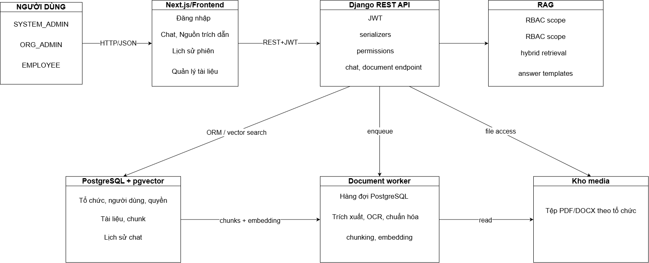
Hình 3.1: Kiến trúc tổng thể Enterprise Knowledge RAG

Các thành phần chính
Django API điều phối hai luồng khác nhau. Luồng đồng bộ gồm đăng nhập, đọc session, liệt kê document và hỏi đáp. Luồng bất đồng bộ dành cho ingest: API tạo/cập nhật job rồi worker nhận xử lý. Việc tách worker tránh giữ request HTTP mở trong thời gian OCR hoặc tạo embedding.
Dịch vụ RAG không sở hữu một database riêng. DocumentChunk vừa chứa content/metadata vừa chứa embedding 384 chiều. Điều này cho phép truy vấn quan hệ và vector trong cùng transaction/query plan, đặc biệt thuận tiện khi điều kiện RBAC có nhiều nhánh OR.

Luồng xử lý tài liệu và truy vấn
Khi tải tệp, API xác thực extension PDF/DOCX, lưu kích thước, tên gốc và đường dẫn UUID theo organization. Metadata visibility/category/owner được ghi cùng Document. Cách lưu organizations/{organization_id}/documents/{uuid}.ext giúp thư mục media gọn và không phụ thuộc Document ID tạm thời hoặc tên tiếng Việt dài.
- Hàng đợi và trạng thái

Document bắt đầu ở UPLOADED. Worker khóa một job khả dụng bằng select_for_update(skip_locked=True), đổi sang PROCESSING và thực thi pipeline. Nếu hoàn tất, trạng thái thành READY; nếu có ngoại lệ, trạng thái thành FAILED và error_message được giữ lại. API process cho phép quản trị viên đưa tài liệu FAILED/READY vào hàng đợi mới để xử lý lại có chủ đích.
- Extraction, OCR và normalization

Extractor đọc theo trang để bảo toàn page_number. PDF có text layer đạt ngưỡng chất lượng sẽ dùng nội dung gốc; trang scan hoặc chuỗi hỏng nặng có thể được render thành ảnh và đưa qua PaddleOCR. DOCX được đọc theo đoạn và bảng. Normalizer làm sạch khoảng trắng, nối một số ngắt dòng và sửa lỗi OCR có độ tin cậy cao, đồng thời tránh biến đổi mù quáng số tiền/mã văn bản.
- LangChain chunking và embedding

Sau normalization, hệ thống tạo LangChain Document và chuyển metadata nguồn vào từng đối tượng. RecursiveCharacterTextSplitter chia nội dung theo giới hạn token, có overlap vừa đủ để giảm mất ngữ cảnh ở biên. Mỗi chunk được gán chunk_index, token_count và metadata trước khi mô hình MiniLM tạo vector 384 chiều và ghi vào pgvector.
Embedding model được lazy-load để các lệnh Django không liên quan đến RAG khởi động nhanh và không kéo toàn bộ thư viện NLP vào system check. Tương tự, PaddleOCR chỉ khởi tạo khi thực sự cần OCR. Đây là một điều chỉnh nhỏ nhưng có tác động rõ đến trải nghiệm phát triển trên máy cá nhân.
API nhận câu hỏi cùng session và user đã xác thực. accessible_documents_for_user loại organization khác, document inactive/chưa READY và các scope không thỏa. Nếu tập tài liệu rỗng, hệ thống dừng sớm và trả thông báo chưa tìm thấy; không chạy embedding trên một corpus toàn cục.
- Biến đổi truy vấn và retrieval

Query transformer chuẩn hóa cách viết khóa/năm, mở rộng một số cụm từ nghiệp vụ và trích xuất thực thể quan trọng. Câu truy vấn gốc vẫn được giữ trong metadata để truy vết. Retriever tạo embedding query, tìm vector gần nhất trong accessible chunks, bổ sung lexical score rồi gộp/rerank để giảm trùng lặp và tăng độ chính xác tài liệu/trang.
- Chiến lược trả lời tổng quát

Hệ thống phân nhóm ở mức intent tổng quát: học phí/chi phí, quy chế, quy trình và tiện ích. Đây là lựa chọn để xử lý trường hợp chung. Chẳng hạn, intent học phí không chứa hàm riêng cho ngành Tâm lý học; nó lấy tên ngành và khóa từ câu hỏi, tìm dòng ứng viên trong các chunk liên quan và chuẩn hóa đơn vị đồng/tín chỉ hoặc đồng/sinh viên. Vì vậy, một ngành khác trong cùng cấu trúc tài liệu có thể đi qua cùng pipeline.
Intent quy chế ưu tiên trích nguyên điều/khoản và dùng ngôn ngữ thận trọng. Intent quy trình tổ chức các bước theo thứ tự nguồn. Intent tiện ích linh hoạt hơn cho địa chỉ, giờ học, hotline và liên kết. Khi không đủ bằng chứng, answer strategy trả thông báo không tìm thấy thay vì ghép một câu có vẻ hợp lý. Cách làm này giảm tính sáng tạo nhưng phù hợp miền dữ liệu có yêu cầu chính xác.
- Citation và lịch sử

Mỗi kết quả top-k được ánh xạ thành citation có document_id, title, page_number và snippet. Câu trả lời chọn nguồn chính nhưng giao diện vẫn hiển thị các nguồn liên quan để người dùng đối chiếu. Assistant message lưu answer và citation metadata trong ChatMessage; session title được lấy từ câu hỏi đầu tiên, cho phép sidebar hiển thị lịch sử phiên.

Phân tích sơ đồ use case hệ thống

Sơ đồ use case
Sơ đồ dưới đây mô tả các nghiệp vụ trọng tâm. Kiểm tra quyền retrieval là use case bao gồm trong các thao tác đọc dữ liệu nhằm bảo đảm bộ truy hồi không nhận tài liệu ngoài phạm vi của người dùng.

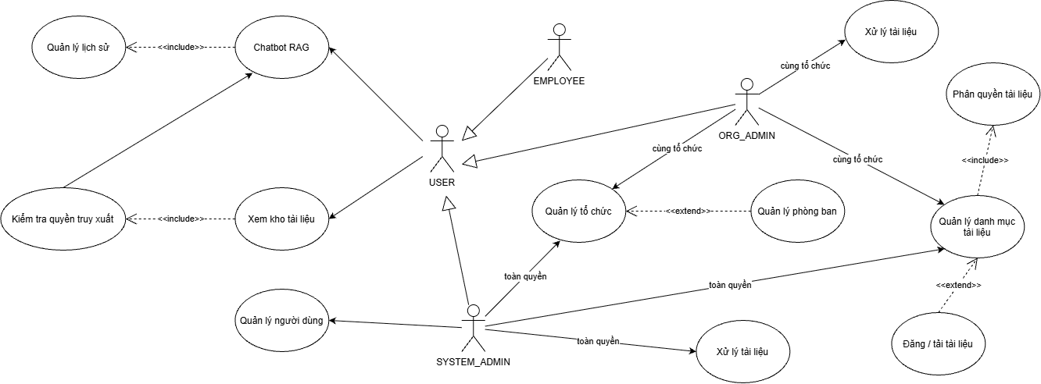
Hình 3.2: Sơ đồ use case của Enterprise Knowledge RAG

Đặc tả use case

Bảng 3.4: Danh sách use case của hệ thống

ID | Tên use case | Tác nhân | Kết quả
UC-01 | Quản lý người dùng | SYSTEM_ADMIN | Tài khoản được tạo mới, cập nhật thông tin, gán vai trò và phạm vi đơn vị tổ chức.
UC-02 | Đặt câu hỏi | Người dùng đã đăng nhập | Câu trả lời tự động được sinh ra kèm nguồn trích dẫn tài liệu cụ thể, câu hỏi và phản hồi được lưu vào lịch sử chat.
UC-03 | Xem kho tài liệu | Người dùng đã đăng nhập | Danh sách các tài liệu nội bộ mà người dùng có quyền truy cập được hiển thị đầy đủ, cho phép lọc và tìm kiếm theo từ khóa.
UC-04 | Quản lý tổ chức và phòng ban | ORG_ADMIN/SYSTEM_ADMIN | Cơ cấu tổ chức và các phòng ban thuộc tổ chức được khởi tạo hoặc cập nhật trong cơ sở dữ liệu.
UC-05 | Quản lý tài liệu và phân quyền | ORG_ADMIN/SYSTEM_ADMIN | Tệp tài liệu gốc (PDF/DOCX) được lưu an toàn vào Kho; các thông số danh mục và phạm vi phân quyền truy cập được thiết lập thành công.
UC-06 | Xử lý tài liệu | Hệ thống | Văn bản được trích xuất, chunks, embeddings lưu vào pgvector, và trạng thái tài liệu chuyển sang READY để sẵn sàng truy hồi.

Bảng 3.5: Đặc tả use case UC-01 – Quản lý người dùng

Thuộc tính | Nội dung
Use case ID | UC-01
Tên use case | Quản lý người dùng
Mô tả vắn tắt | Cho phép Quản trị viên hệ thống khởi tạo, cập nhật thông tin, gán vai trò (System Admin, Org Admin, Employee) và gán phạm vi đơn vị (Tổ chức, Phòng ban) cho người dùng.
Tác nhân chính | SYSTEM_ADMIN
Tác nhân phụ | Next.js, Django REST API, PostgreSQL
Điều kiện trước | System Admin đã đăng nhập thành công vào Django Admin.
Điều kiện sau | Thông tin tài khoản, quyền hạn và phạm vi đơn vị của người dùng được lưu/cập nhật chính xác trong cơ sở dữ liệu.
Luồng hoạt động chính | 1) System Admin truy cập giao diện quản lý người dùng.  2) System Admin chọn chức năng (Thêm mới, Sửa thông tin, Đổi vai trò/đơn vị, hoặc Khóa tài khoản) và nhập dữ liệu.  3) Frontend gửi yêu cầu kèm JWT Token về Django REST API.  4) API kiểm tra quyền SYSTEM_ADMIN và xác thực dữ liệu đầu vào (kiểm tra ràng buộc phòng ban phải thuộc cùng tổ chức).  5) API cập nhật dữ liệu vào PostgreSQL và phản hồi kết quả thành công.  6) Frontend hiển thị thông báo thành công và cập nhật lại danh sách.
Luồng thay thế | Nếu thông tin người dùng nhập bị trùng lặp (ví dụ: Email đã tồn tại) hoặc Phòng ban không thuộc Tổ chức đã chọn, API trả về thông báo lỗi chi tiết để System Admin điều chỉnh.
Ngoại lệ | JWT không hợp lệ, System Admin bị mất kết nối mạng, hoặc lỗi kết nối Cơ sở dữ liệu.

Bảng 3.6: Đặc tả use case UC-02 – Đặt câu hỏi

Thuộc tính | Nội dung
Use case ID | UC-02
Tên use case | Đặt câu hỏi.
Mô tả vắn tắt | Người dùng gửi câu hỏi; hệ thống kiểm tra scope, truy hồi các đoạn tài liệu phù hợp và sinh câu trả lời kèm nguồn tham chiếu.
Tác nhân chính | Người dùng đã đăng nhập.
Tác nhân phụ | Frontend, API/RBAC, Retriever và RAG.
Điều kiện trước | Người dùng có phiên đăng nhập hợp lệ; kho tài liệu đã có dữ liệu ở trạng thái READY.
Điều kiện sau | Câu hỏi, câu trả lời và các trích dẫn được lưu trong lịch sử chat; không có đoạn ngoài scope được trả về.
Luồng hoạt động chính | 1) Người dùng nhập câu hỏi.  2) Frontend gửi yêu cầu có JWT.  3) API xác thực và xác định scope.  4) Retriever truy hồi trong scope.  5) Hệ thống tạo prompt và gọi LLM.  6) Trả câu trả lời kèm trích dẫn.
Luồng thay thế | Nếu không tìm đủ bằng chứng, tìm đoạn gần nghĩa, trả đoạn trích kèm nguồn. Nếu tài liệu không chứa đáp án, trả “chưa tìm thấy thông tin phù hợp…”
Ngoại lệ | JWT không hợp lệ, không có quyền truy cập, dịch vụ xử lý lỗi hoặc mô hình ngôn ngữ không phản hồi.

Bảng 3.7: Đặc tả use case UC-03 – Xem kho tài liệu

Thuộc tính | Nội dung
Use case ID | UC-03
Tên use case | Xem kho tài liệu.
Mô tả vắn tắt | Cho phép người dùng tra cứu, tìm kiếm và xem danh sách các tài liệu nội bộ trong phạm vi phân quyền (RBAC scope) của mình.
Tác nhân chính | Người dùng đã đăng nhập.
Tác nhân phụ | Next.js, Django REST API (Permissions), PostgreSQL.
Điều kiện trước | Người dùng đã đăng nhập thành công vào hệ thống.
Điều kiện sau | Danh sách tài liệu thuộc đúng phạm vi phân quyền của người dùng được hiển thị đầy đủ.
Luồng hoạt động chính | 1) Người dùng truy cập vào trang Kho tài liệu.  2) Frontend gửi yêu cầu lấy danh sách tài liệu kèm JWT Token đến API.  3) Django REST API trích xuất thông tin vai trò, organization_id và department_id của người dùng từ Token.  4) API thực hiện truy vấn PostgreSQL để lọc danh sách tài liệu phù hợp với phạm vi truy cập.  5) API trả về danh sách tài liệu (tên, ngày tạo, tổ chức/phòng ban sở hữu, trạng thái).  6) Frontend hiển thị danh sách tài liệu cho người dùng.
Luồng thay thế | Người dùng nhập từ khóa tìm kiếm hoặc bộ lọc: Frontend gửi yêu cầu lọc, API trả về danh sách kết quả tìm kiếm đã lọc theo đúng phạm vi scope.
Ngoại lệ | JWT hết hạn/không hợp lệ, hoặc không thể truy vấn CSDL.

Bảng 3.8: Đặc tả use case UC-04 – Đặt câu hỏi

Thuộc tính | Nội dung
Use case ID | UC-04
Tên use case | Quản lý tổ chức và phòng ban.
Mô tả vắn tắt | Quản trị viên thực hiện khởi tạo, chỉnh sửa cấu hình sơ đồ tổ chức.
Tác nhân chính | System Admin (Toàn quyền), Org Admin (Trong phạm vi tổ chức).
Tác nhân phụ | Next.js, Django REST API, PostgreSQL.
Điều kiện trước | Actor đã đăng nhập và có vai trò SYSTEM_ADMIN hoặc ORG_ADMIN.
Điều kiện sau | Cơ cấu Tổ chức/Phòng ban được lưu trữ hoặc cập nhật thành công trong hệ thống.
Luồng hoạt động chính | 1) Admin truy cập mục Quản lý tổ chức / phòng ban.  2) Admin chọn thao tác: Tạo mới Tổ chức, Tạo Phòng ban thuộc Tổ chức, hoặc Cập nhật thông tin.  3) Frontend gửi dữ liệu cấu hình kèm JWT về Django REST API.  4) API kiểm tra phân quyền (System Admin quản lý tất cả; Org Admin chỉ được quản lý trong phạm vi organization_id của mình).  5) API lưu/cập nhật thông tin vào PostgreSQL.  6) Frontend hiển thị cấu trúc tổ chức/phòng ban cập nhật mới.
Luồng thay thế | Nếu Org Admin cố gắng sửa/xóa Tổ chức khác hoặc tạo phòng ban vượt quyền: API chặn yêu cầu và trả về lỗi 403 Forbidden.
Ngoại lệ | JWT hết hạn, thông tin tổ chức/phòng ban bị trùng mã danh mục.

Bảng 3.9: Đặc tả use case UC-05 – Quản lý tài liệu và phân quyền

Thuộc tính | Nội dung
Use case ID | UC-05
Tên use case | Quản lý tài liệu và phân quyền.
Mô tả vắn tắt | Cho phép Admin tải tệp tài liệu mới lên, thiết lập thuộc tính danh mục và cấu hình phạm vi phân quyền truy cập.
Tác nhân chính | System Admin (Toàn quyền), Org Admin (Trong phạm vi tổ chức).
Tác nhân phụ | Frontend, Django REST API, Kho (Tệp PDF/DOCX), PostgreSQL.
Điều kiện trước | Admin đã đăng nhập; tệp tài liệu đáp ứng định dạng hệ thống hỗ trợ (PDF, DOCX).
Điều kiện sau | Tệp gốc được lưu vào Kho media; metadata tài liệu và thông tin phân quyền được ghi nhận vào PostgreSQL.
Luồng hoạt động chính | 1) Admin chọn tệp tài liệu từ thiết bị và điền metadata (Tên, Danh mục, Phân quyền).  2) Frontend thực hiện tải tệp và thông tin cấu hình lên Django REST API.  3) API xác thực quyền của Admin đối với phạm vi scope được gán cho tài liệu.  4) API lưu tệp gốc vào Kho media theo thư mục cấu trúc tổ chức.  5) API lưu thông tin tệp và quyền truy cập vào PostgreSQL ở trạng thái chờ xử lý (PENDING).  6) Frontend phản hồi thông báo tải tài liệu và phân quyền thành công.
Luồng thay thế | Nếu kích thước tệp vượt quá quy định hoặc định dạng tệp không hợp lệ: Frontend/API hủy thao tác và hiển thị cảnh báo.
Ngoại lệ | Dung lượng lưu trữ Kho media bị đầy, mất kết nối khi tải tệp.

Bảng 3.10: Đặc tả use case UC-05 – Quản lý tài liệu và phân quyền

Thuộc tính | Nội dung
Use case ID | UC-06
Tên use case | Xử lý tài liệu.
Mô tả vắn tắt | Hệ thống tự động đẩy tài liệu mới tải lên vào hàng đợi để trích xuất văn bản (OCR nếu cần), chunking, embedding và lưu vào Vector DB.
Tác nhân chính | System Admin (Toàn quyền), Org Admin (Trong phạm vi tổ chức). Document Worker (Tác nhân hệ thống thực thi)
Tác nhân phụ | Hàng đợi PostgreSQL, Document Worker, Kho media, PostgreSQL + pgvector.
Điều kiện trước | Tài liệu đã được đăng tải thành công (UC-05) và lưu trong Kho media.
Điều kiện sau | Các đoạn văn bản (chunks) và vectơ nhúng (embeddings) được lưu vào pgvector; trạng thái tài liệu chuyển sang READY.
Luồng hoạt động chính | 1) Khi có tài liệu mới, Django REST API đẩy tác vụ vào Hàng đợi (Enqueue PostgreSQL).  2) Document worker đọc tệp từ Kho media.  3) Worker thực hiện trích xuất nội dung văn bản, áp dụng OCR (nếu là ảnh/file quét) và chuẩn hóa dữ liệu.  4) Worker chia nhỏ văn bản thành các đoạn (chunking) theo kích thước cấu hình.  5) Worker gọi mô hình Embedding để tạo vector đại diện cho từng chunk.  6) Worker lưu các chunks và embeddings vào PostgreSQL + pgvector, đồng thời cập nhật trạng thái tài liệu thành READY.
Luồng thay thế | Nếu quá trình trích xuất/OCR gặp lỗi (tệp hỏng, tệp có mật khẩu): Worker đánh dấu trạng thái tài liệu là FAILED và ghi nhận log chi tiết lỗi.
Ngoại lệ | Dịch vụ Embedding bị ngắt kết nối, hết bộ nhớ RAM khi xử lý tệp quá lớn.

Mô hình hóa hệ thống

Sơ đồ lớp
Mô hình lớp khái niệm tập trung vào các thực thể bảo đảm luồng dữ liệu có thể truy vết: tổ chức, phòng ban, người dùng, tài liệu, đoạn tài liệu và phiên chat.

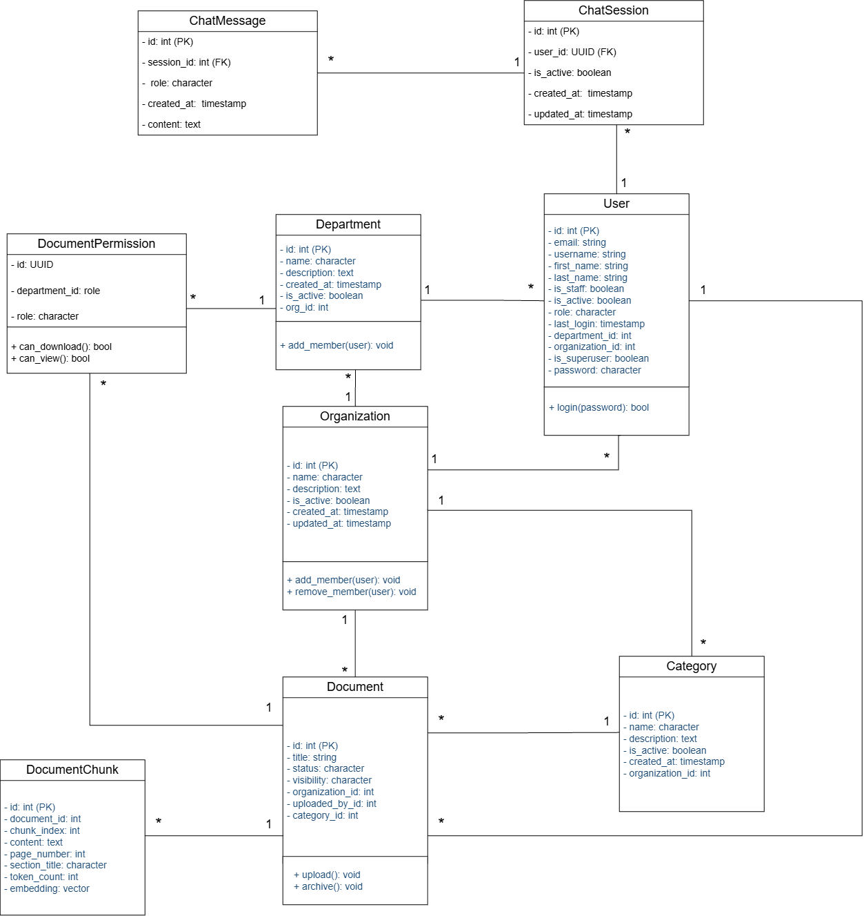
Hình 3.3: Sơ đồ lớp khái niệm của hệ thống

Sơ đồ tuần tự
3.4.2.1. Sơ đồ tuần tự quản lý người dùng
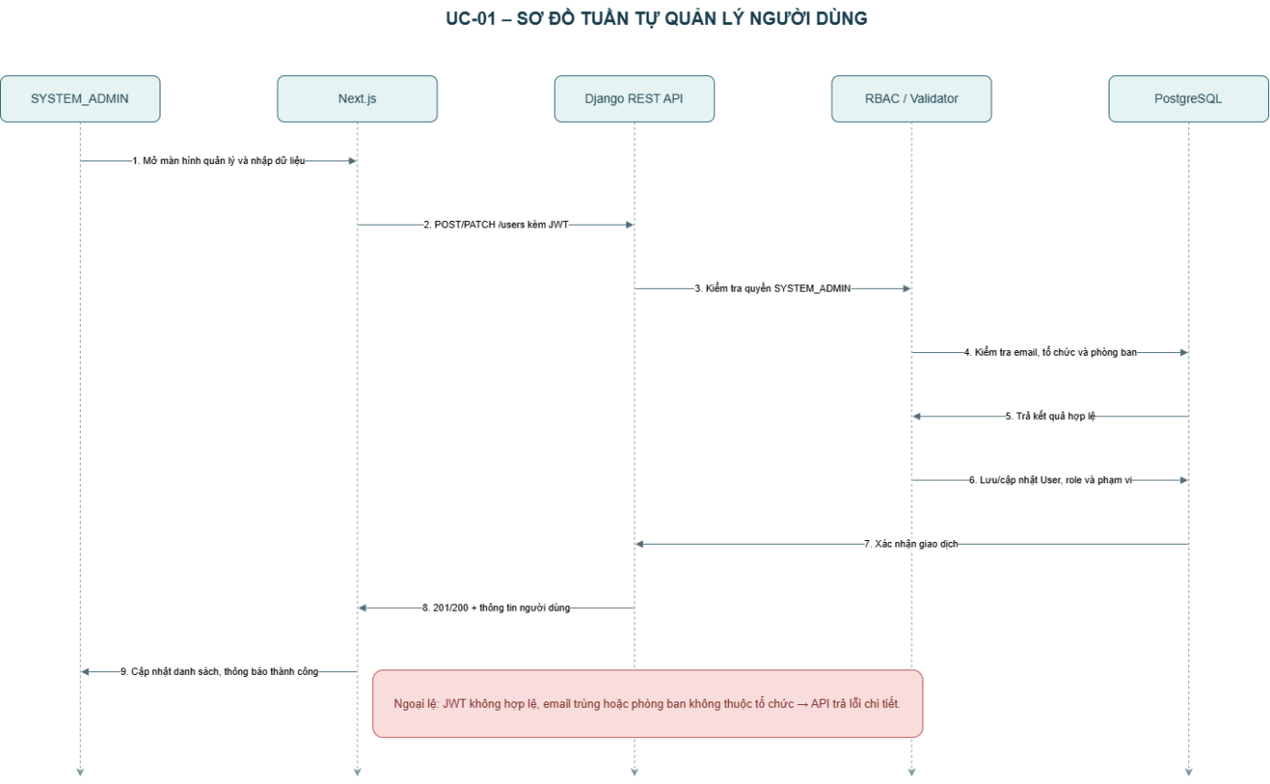
Hình 3.4: Sơ đồ tuần tự quản lý người dùng
3.4.2.2. Sơ đồ tuần tự đặt cậu hỏi RAG
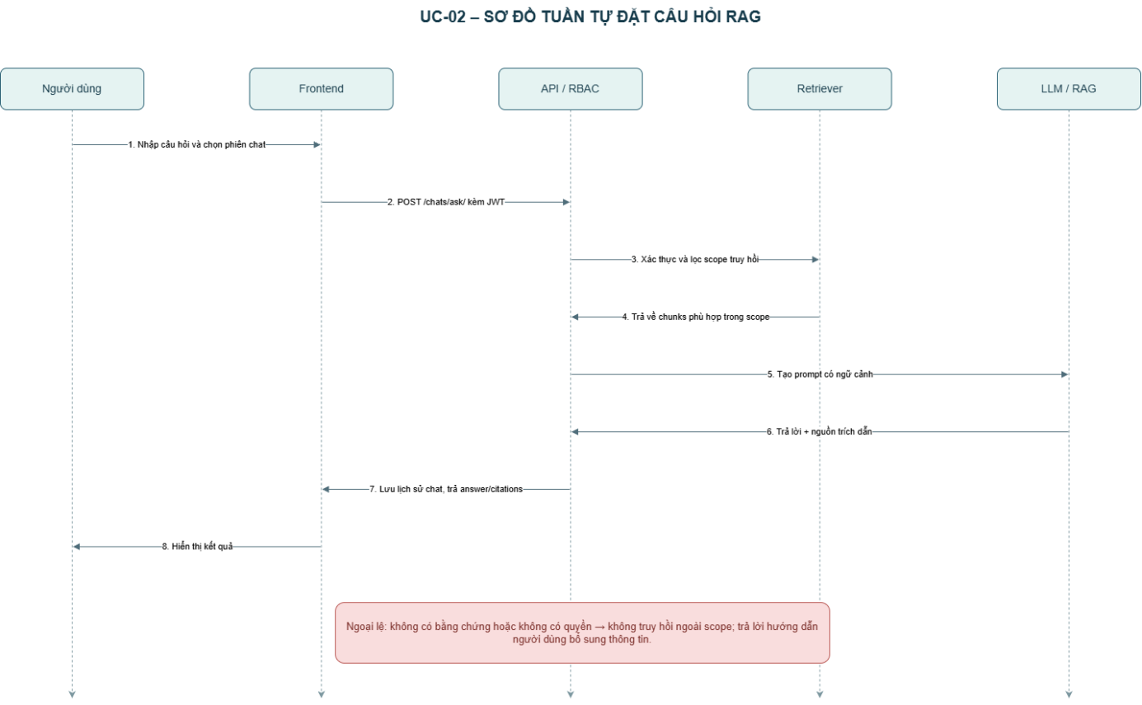
Hình 3.5: Sơ đồ tuần tự đặt câu hỏi RAG

3.4.2.3. Sơ đồ tuần tự xử lý tài liệu
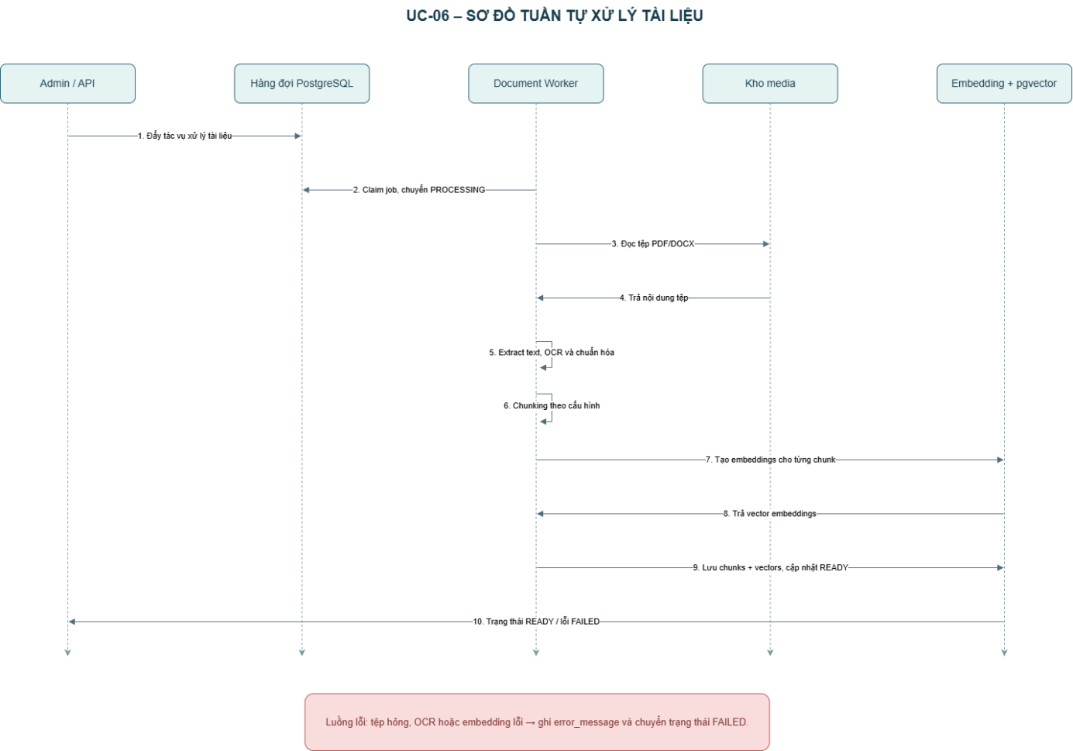
Hình 3.6: Sơ đồ tuần tự xử lý dữ liệu

Sơ đồ hoạt động
3.4.3.1. Sơ đồ hoạt động xem kho tài liệu
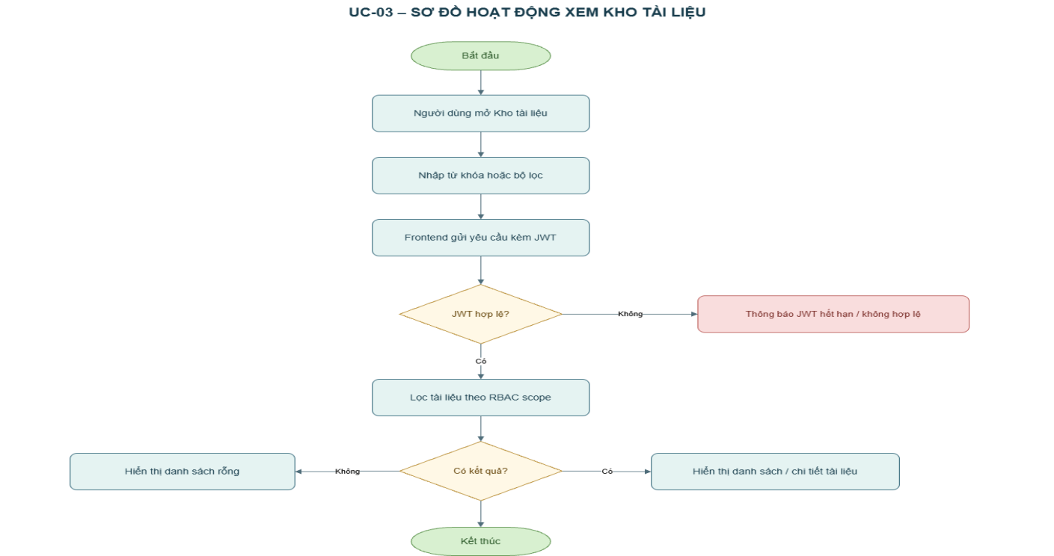
Hình 3.7: Sơ đồ hoạt động xem kho tài liệu

3.4.3.2. Sơ đồ hoạt động quản lý tổ chức và phòng ban
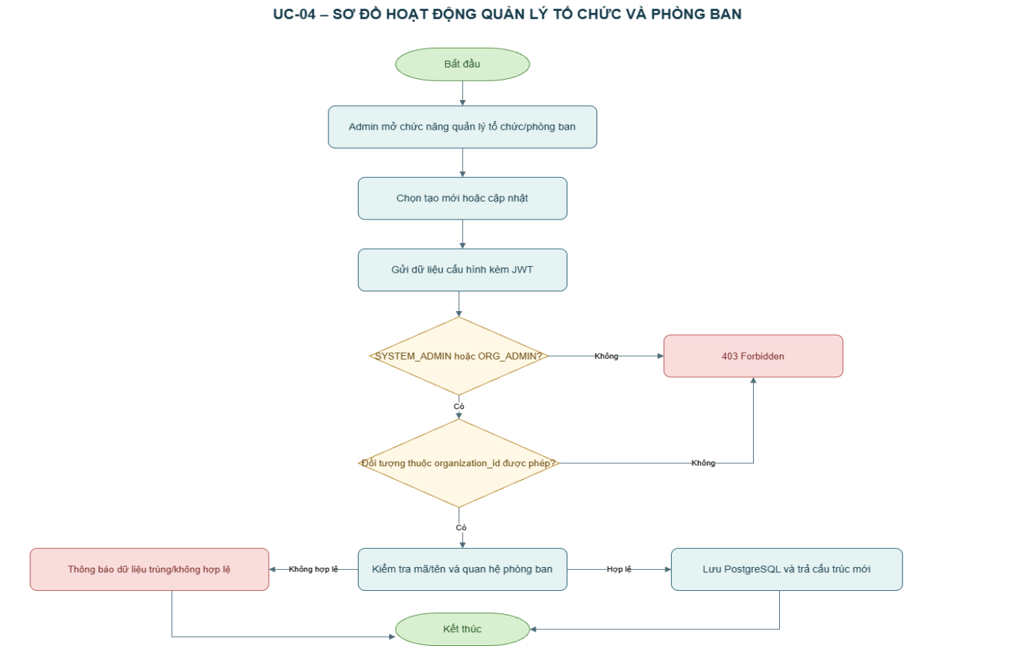
Hình 3.8: Sơ đồ hoạt động quản lý tổ chức và phòng ban
3.4.3.3. Sơ đồ hoạt động quản lý tài liệu và phân quyền
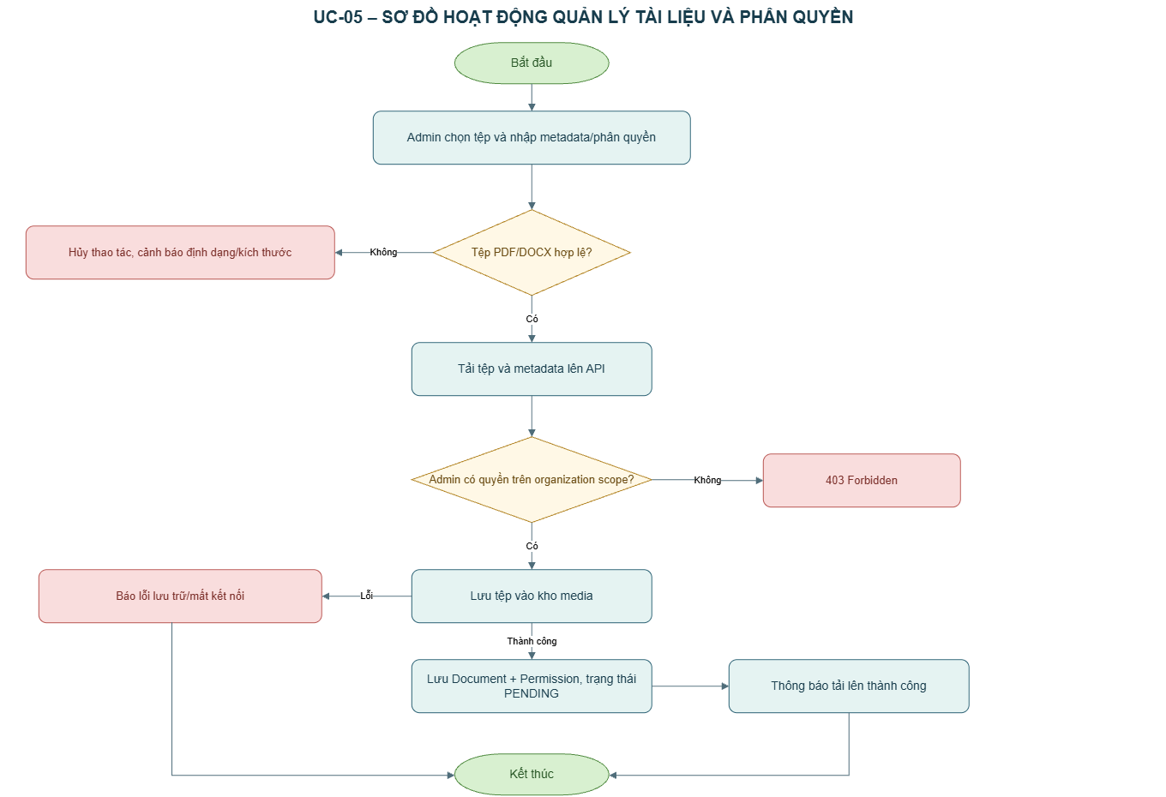
Hình 3.9: Sơ đồ hoạt động quản lý tổ chức và phòng ban

Sơ đồ trạng thái
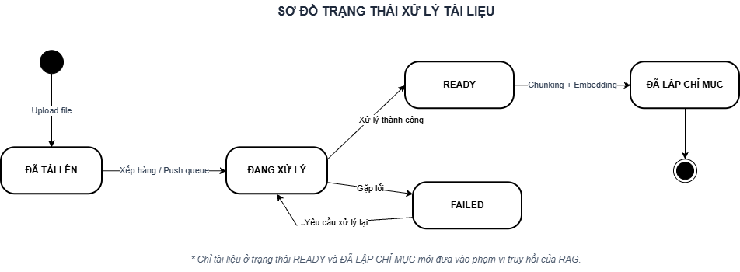
Hình 3.10: Sơ đồ trạng thái xử lý tài liệu

Thiết kế cơ sở dữ liệu

Lược đồ cơ sở dữ liệu quan hệ
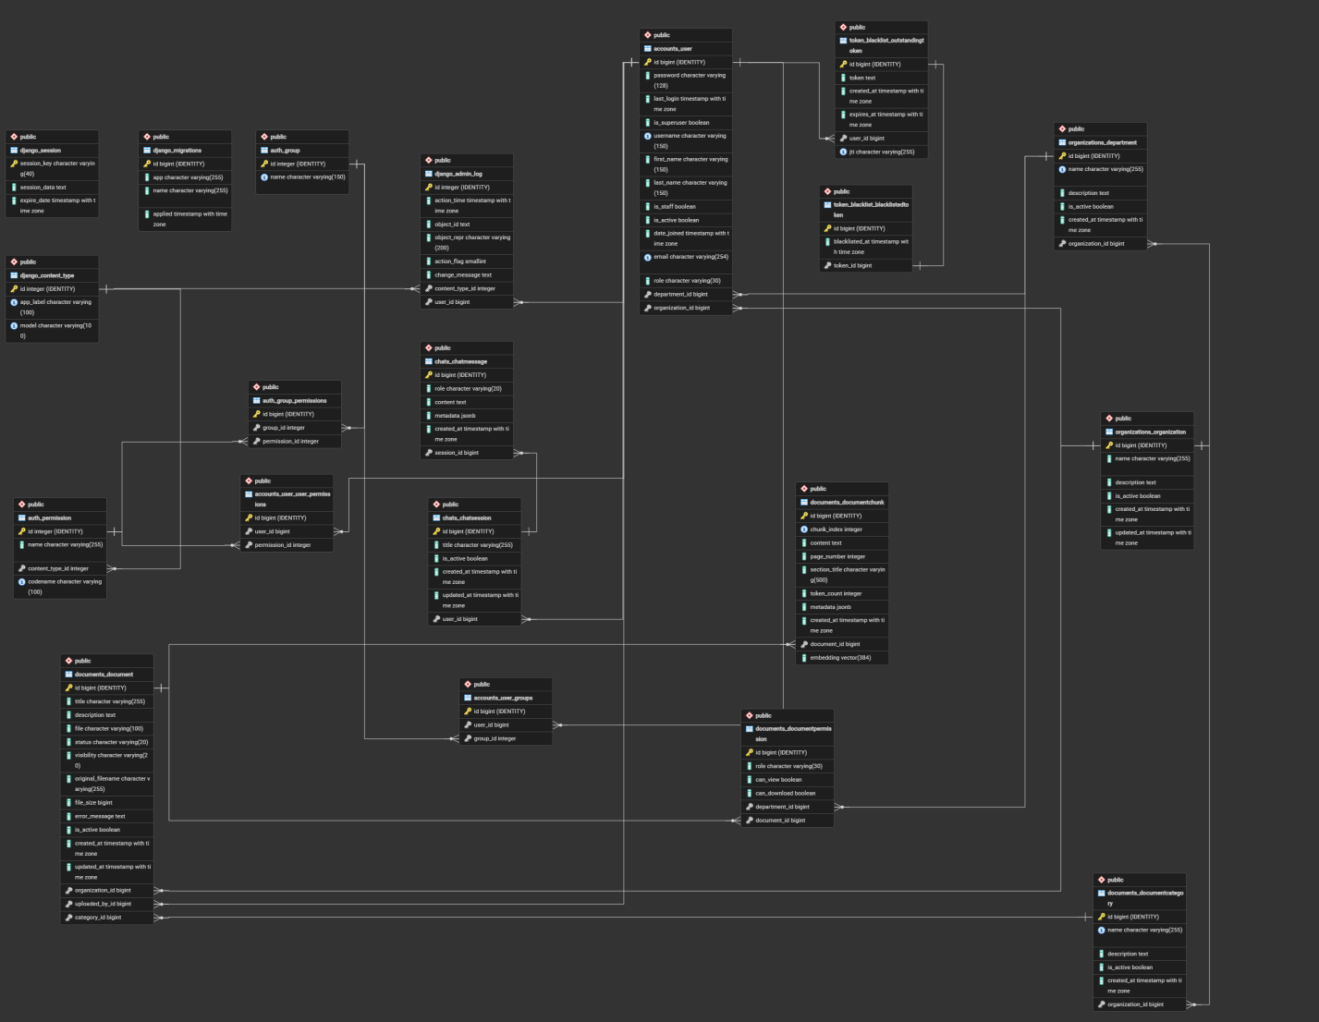
Hình 3.11: Lược đồ dữ liệu của hệ thống (link để xem chi tiết)

Các thực thể và quan hệ
Organization là gốc của tenant. Department thuộc đúng một Organization; User có thể tham chiếu organization và department, trong đó validation bảo đảm phòng ban cùng tổ chức. Document tham chiếu organization, category và uploaded_by. Tên file vật lý không dùng tiêu đề mà dùng UUID để tránh va chạm, ký tự đặc biệt và cấu trúc thư mục lộn xộn.
Bảng 3.11: Các thực thể dữ liệu chính
Thực thể | Trường đáng chú ý | Vai trò
Organization | name, is_active | Tenant boundary và trạng thái tổ chức.
Department | organization_id, name | Phân nhóm người dùng và tài liệu.
User | organization_id, department_id, role, email | Định danh và ngữ cảnh RBAC.
Document | status, visibility, file, uploaded_by | Metadata và vòng đời tệp nguồn.
DocumentPermission | department_id hoặc role | Cấp quyền DEPARTMENT/ROLE.
DocumentChunk | content, page_number, embedding[384] | Đơn vị retrieval và citation.
ChatSession | user_id, title, is_active | Nhóm hội thoại của từng user.
ChatMessage | role, content, metadata | Lưu câu hỏi, câu trả lời và citations.

Ràng buộc và tính nhất quán
DocumentPermission biểu diễn quyền theo đúng một department hoặc một role; CheckConstraint và clean() ngăn một permission rỗng hoặc trộn hai loại target. DocumentChunk có unique constraint theo cặp (document, chunk_index), lưu page_number, section_title, token_count, metadata và vector. ChatSession thuộc user; ChatMessage thuộc session và giữ metadata citation cho câu trả lời.

Thiết kế giao diện và xử lý triển khai

Nghiệp vụ 1 – Hỏi đáp RAG
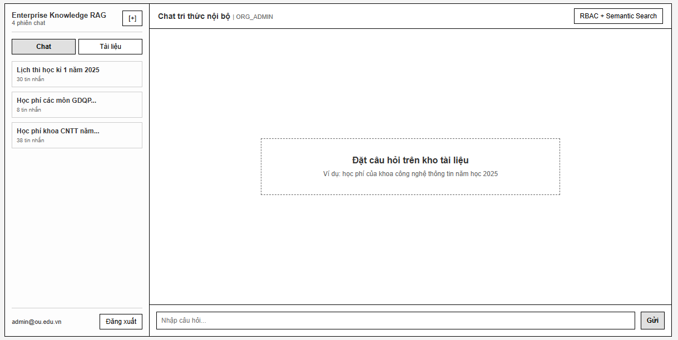
Hình 3.12: Giao diện hỏi đáp RAG

Bảng 3.12: Thiết kế xử lý cho giao diện hỏi đáp RAG
STT | Tên xử lý | Điều kiện gọi thực hiện | Ý nghĩa
1 | pageLoad | Sau khi người dùng đăng nhập và giao diện Chat được mở. | - Đọc thông tin đăng nhập từ localStorage với khóa ekr.auth.  - Gọi fetchSessions(access token) để tải danh sách phiên chat.  - Nếu có phiên, gọi fetchSession() cho phiên đầu tiên, gán activeSessionId và nạp messages.  - Thiết lập cơ chế làm mới access token trước khi hết hạn.
2 | btnNewChat_Click | Click biểu tượng tạo phiên chat mới (+). | - Gọi startNewChat().  - Đặt activeSessionId = null, xóa messages và question.  - Giữ người dùng ở tab Chat để câu hỏi đầu tiên tạo phiên mới tại API.
3 | sessionItem_Click | Click một phiên trong danh sách phiên chat. | - Gọi openSession(sessionId).  - Tải nội dung phiên bằng fetchSession(access token, sessionId).  - Cập nhật danh sách messages và đồng bộ metadata của phiên đang chọn.
4 | txtQuestion_Change | Người dùng nhập hoặc chỉnh sửa nội dung ô câu hỏi. | - Cập nhật state question qua setQuestion().  - Không gọi API khi đang nhập; chỉ chuẩn hóa khoảng trắng khi người dùng gửi.
5 | btnSend_Click / submitQuestion | Submit form hoặc click nút Gửi khi câu hỏi không rỗng và asking = false. | - Tạo optimistic USER message để phản hồi tức thời trên giao diện.  - Gọi askQuestion(access token, {question, session_id, limit: 5}).  - API trả session, user_message, assistant_message và citations.  - Thay optimistic message bằng dữ liệu chính thức, cập nhật danh sách phiên theo updated_at và hiển thị câu trả lời/trích dẫn.  - Nếu lỗi, bỏ optimistic message và hiển thị error.
6 | btnLogout_Click | Click nút Đăng xuất. | - Gọi logoutSession(access token, refresh token) nếu còn phiên hợp lệ.  - Dù API lỗi, clearAuthState() vẫn xóa localStorage, sessions, messages và trạng thái tài liệu để quay về màn hình đăng nhập.

Nghiệp vụ 2 – Quản lý tài liệu
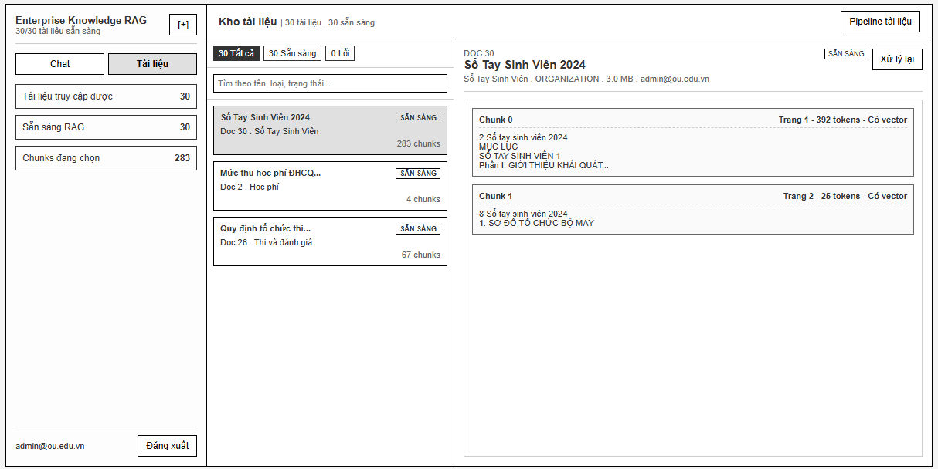
Hình 3.13: Giao diện quản lý tài liệu

Bảng 3.13: Thiết kế xử lý cho quản lý dữ liệu
STT | Tên xử lý | Điều kiện gọi thực hiện | Ý nghĩa
1 | tabDocuments_Click / loadDocuments | Người dùng chuyển sang tab Tài liệu hoặc nhấn nút tải lại. | - Gọi fetchDocuments(access token).  - Sắp xếp tài liệu giảm dần theo updated_at.  - Chọn tài liệu đang chọn nếu còn tồn tại; nếu không, chọn tài liệu đầu tiên.  - Gọi openDocument() để nạp chunks của tài liệu được chọn; đặt loadingDocuments trong thời gian tải.
2 | txtDocumentSearch_Change | Người dùng thay đổi nội dung ô tìm kiếm. | - Cập nhật state documentSearch.  - filteredDocuments dùng useMemo để lọc cục bộ theo title, category_name, status, visibility và uploaded_by_email.  - Không làm thay đổi phạm vi quyền vì danh sách gốc đã do API giới hạn.
3 | documentRow_Click / openDocument | Click một tài liệu trong danh sách. | - Gán selectedDocumentId.  - Gọi fetchDocumentChunks(access token, documentId).  - Nạp chunk_index, page_number, token_count, section_title, content và trạng thái has_embedding để hiển thị ở panel chi tiết.  - Nếu lỗi, xóa chunks cũ và hiển thị documentError.
4 | btnRefresh_Click | Click biểu tượng làm mới khi loadingDocuments = false. | - Gọi lại loadDocuments() để đồng bộ danh sách, trạng thái và tài liệu đang chọn.  - Trong lúc tải, vô hiệu hóa nút làm mới để tránh gửi nhiều yêu cầu đồng thời.
5 | btnProcess_Click | Click Xử lý lại/Thử lại; chỉ hiển thị với SYSTEM_ADMIN hoặc ORG_ADMIN và tài liệu không ARCHIVED. | - Kiểm tra processingDocumentId để chặn thao tác trùng.  - Gọi queueDocumentProcessing(access token, documentId) đến POST /api/documents/{id}/process/.  - Cập nhật trạng thái tài liệu trả về (UPLOADED/PROCESSING) ngay trên giao diện.  - Vô hiệu hóa nút trong khi yêu cầu đang gửi hoặc tài liệu đang chờ/xử lý.
6 | pollDocumentStatus | Tab Tài liệu đang mở và còn tài liệu UPLOADED hoặc PROCESSING. | - useEffect tạo timer 2,5 giây để gọi fetchDocuments().  - Khi tài liệu đang chọn chuyển READY, gọi fetchDocumentChunks() để nạp kết quả chunk/vector mới.  - Khi API báo lỗi, polling giữ im lặng; thao tác làm mới thủ công sẽ hiển thị lỗi cho người dùng.

API và bảo mật
Tất cả URL POST có dấu gạch chéo cuối. Điều này phù hợp với APPEND_SLASH=True và tránh lỗi Django không thể redirect POST mà vẫn giữ body. Next.js proxy cũng chuẩn hóa đường dẫn trước khi chuyển tiếp, giúp frontend không phải biết chi tiết host/port backend trong từng component.
Bảng 3.8: Một số endpoint chính
Phương thức | Endpoint | Chức năng
POST | /api/auth/login/ | Đăng nhập, trả access/refresh token và user.
POST | /api/auth/refresh/ | Làm mới access token.
GET | /api/chat/sessions/ | Liệt kê phiên chat của user hiện tại.
POST | /api/chat/sessions/ | Tạo phiên chat mới.
GET | /api/chat/sessions/{id}/ | Đọc session và messages trong quyền.
POST | /api/chat/ask/ | Đặt câu hỏi RAG và lưu câu trả lời/citation.
GET | /api/documents/ | Liệt kê tài liệu accessible cùng thống kê chunk.
GET | /api/documents/{id}/ | Xem chi tiết/chunks của tài liệu trong quyền.
POST | /api/documents/{id}/process/ | Đưa tài liệu vào hàng đợi; chỉ quản trị viên.
Tenant boundary được kiểm tra ở queryset và validation model. User có department phải thuộc cùng organization; category của document cũng vậy. DocumentPermission chỉ được trỏ đến department cùng tổ chức với document. Khi organization bị khóa hoặc user không active, request không được tiếp tục như một phiên hợp lệ.
Bốn mức visibility được hợp nhất bằng Q expression có điều kiện. ORGANIZATION cho thành viên cùng tenant; DEPARTMENT yêu cầu permission đúng department; ROLE yêu cầu permission đúng role; PRIVATE yêu cầu uploaded_by là user hiện tại. distinct() được dùng khi join permission có thể tạo bản ghi trùng. Chỉ sau bước này retriever mới lấy chunk và tính score.
JWT hiện được frontend lưu theo cấu hình đồ án để thuận tiện demo. Khi triển khai production, refresh token nên chuyển sang cookie HttpOnly, bật Secure/SameSite phù hợp, dùng HTTPS, cấu hình CORS/CSRF cụ thể, xoay secret key và đặt thời hạn token ngắn. Checklist triển khai của Django được dùng làm tài liệu đối chiếu [11], trong khi cơ chế blacklist/refresh tham khảo Simple JWT [12].

Kết quả triển khai và đánh giá

Triển khai và vận hành
Môi trường phát triển
Môi trường hiện tại dùng Python 3.12 trong .venv312, Node.js cho Next.js và PostgreSQL có extension pgvector. Ba tiến trình cần chạy là Django API, document worker và Next.js dev server. Worker chỉ bắt buộc khi tải/xử lý lại tài liệu; chat trên corpus READY có thể hoạt động khi API và frontend chạy.
cd R:\JOB\enterprise-knowledge-rag\backend
..\.venv312\Scripts\python.exe manage.py runserver 127.0.0.1:8000
..\.venv312\Scripts\python.exe -X utf8 manage.py run_document_worker --poll-interval 2
cd R:\JOB\enterprise-knowledge-rag\frontend
npm.cmd run dev -- --hostname 127.0.0.1 --port 3000
Cấu hình production tối thiểu
Triển khai thật cần đặt DEBUG=False, cấu hình ALLOWED_HOSTS, CORS/CSRF, SECRET_KEY từ biến môi trường và database credential riêng. Django phải chạy sau WSGI/ASGI server và reverse proxy; frontend build ở chế độ production; media cần volume bền vững hoặc object storage. HTTPS là bắt buộc nếu sử dụng JWT/cookie trên mạng công cộng.
Cần thêm backup PostgreSQL/media, log có rotation, health check, giám sát worker và quy trình migration. Nếu số lượng ingest tăng, queue PostgreSQL nên được thay bằng hàng đợi chuyên dụng. Embedding model nên được cache trong image/volume triển khai để tránh tải mạng lúc khởi động.
Bảng 3.9: Checklist triển khai
Nhóm | Công việc | Trạng thái bản thảo
Backend | DEBUG=False, secret/env, production server, health check | Chưa cấu hình môi trường đích
Frontend | npm build, biến API URL, kiểm tra responsive | Code sẵn sàng build
Database | PostgreSQL/pgvector, migration, backup | Đã chạy local
Media | Persistent volume/object storage, giới hạn upload | Đã chuẩn hóa đường dẫn UUID
Security | HTTPS, HttpOnly refresh token, CORS/CSRF, rotate secret | Cần làm khi deploy
Operations | Worker service, retry/monitoring, log | Worker local đã hoạt động
Evidence | URL triển khai, ảnh demo cuối, smoke test | Chưa có URL production

Kết quả chức năng
Hệ thống hiện đã hoàn thiện các luồng cốt lõi trong phạm vi demo và bảo vệ đồ án: đăng nhập; chat theo phiên; xem nguồn; xem tài liệu/chunk; đưa tài liệu vào hàng đợi; xử lý lại; lập chỉ mục vector; truy hồi có RBAC; lưu lịch sử; và chạy bộ đánh giá tự động. Câu hỏi “Học phí ngành Công nghệ thông tin khóa 2025 bao nhiêu?” trả về ngành Công nghệ thông tin, mức 925.000 đồng/tín chỉ và nguồn dự kiến tại Document 1, trang 2.
Ở góc độ kỹ thuật, các chỉ số hiện tại cho thấy retrieval đủ ổn định cho kịch bản trình diễn: 23/23 case có tài liệu đúng trong top 5, trong đó 21 case đúng ngay hạng 1. Quan trọng hơn, kiểm thử RBAC chứng minh người dùng không thuộc tổ chức không thấy tài liệu, người dùng phòng Nhân sự không truy cập tài liệu Vận hành và tài liệu private chỉ xuất hiện với chủ sở hữu phù hợp.

Kết quả thử nghiệm
Corpus được khóa số liệu vào ngày 11/08/2026. Tổ chức OU chứa tài liệu học phí theo khóa/chương trình, phí tiếng Anh, chi phí GDQP-AN/GDTC, quy chế đào tạo, quy trình đăng ký/rút môn, học bổng và Sổ tay Sinh viên 2024. Tổ chức KFC demo chứa hai tài liệu công khai và bốn tài liệu mô phỏng phục vụ kiểm tra scope tổ chức, phòng ban, role và private.
Dữ liệu KFC mô phỏng không được trình bày như chính sách nội bộ thật. Mỗi tài liệu liên quan đều có dòng cảnh báo “DỮ LIỆU MÔ PHỎNG CHO ĐỒ ÁN”, và các câu hỏi đánh giá chỉ dùng mã demo hoặc thông tin công khai. Đây là nguyên tắc quan trọng khi dùng tổ chức gần gũi để chứng minh khả năng tái sử dụng kiến trúc.
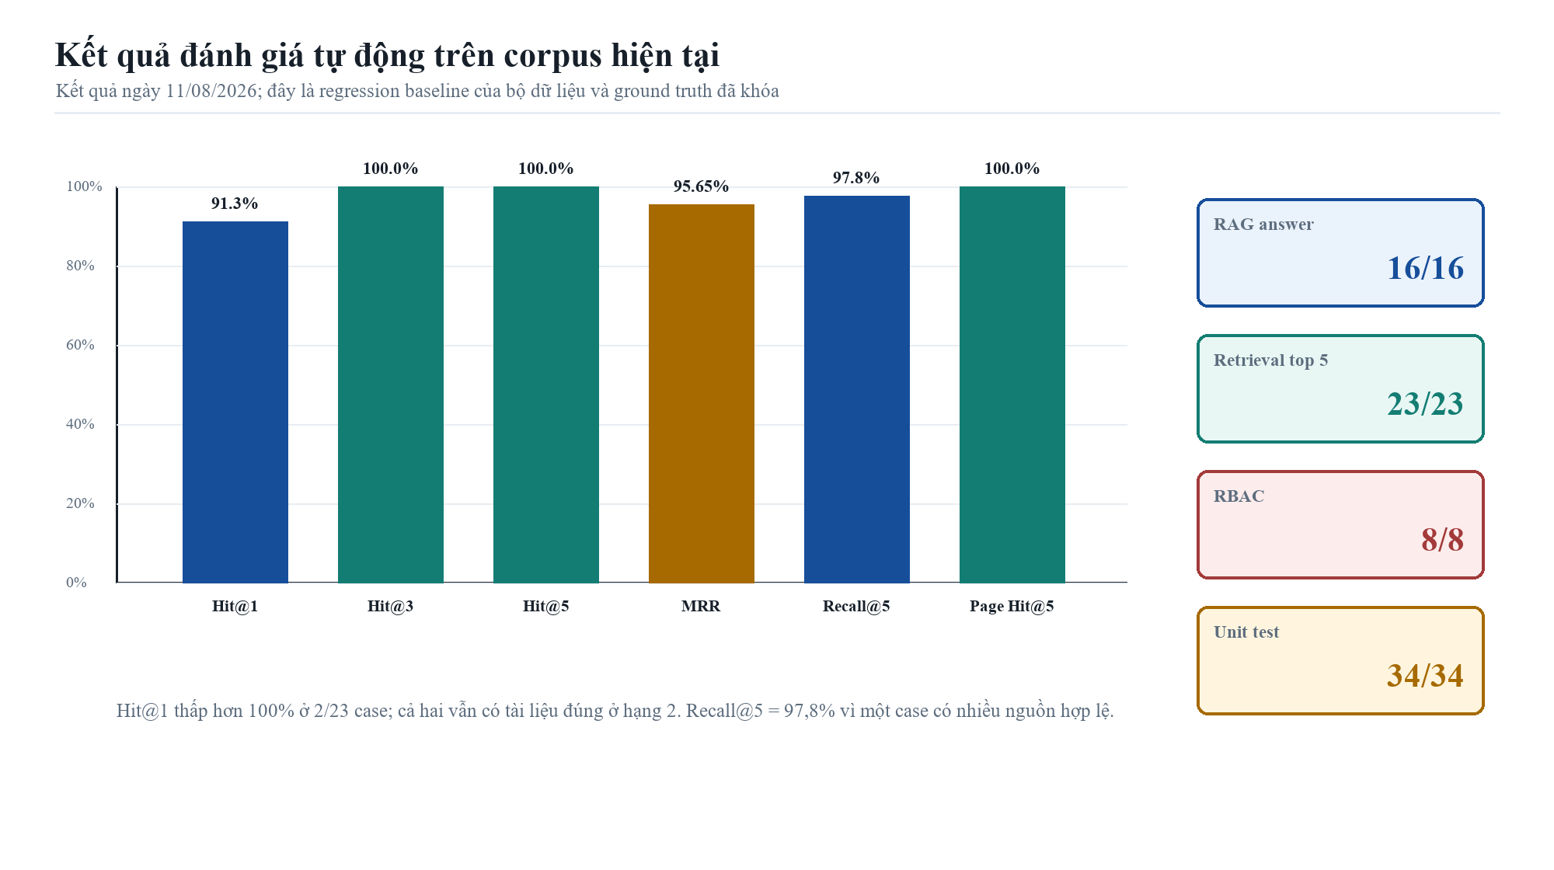
Hình 3.14: Kết quả đánh giá retrieval và phân quyền

Các kết quả trên phải được hiểu đúng phạm vi. Chúng chứng minh hệ thống không hồi quy trên bộ corpus và ground truth hiện tại; chúng không chứng minh mọi câu hỏi tùy ý đều đúng. Khi thêm tổ chức hoặc loại tài liệu mới, cần bổ sung case đại diện, chạy lại ingest và thiết lập baseline riêng.
Bảng 3.10: Tổng hợp kết quả kiểm thử và đánh giá
Bộ đánh giá | Kết quả | Ý nghĩa
Unit test | 34/34 | Quy tắc nền và mô hình quyền hoạt động đúng.
RAG answer | 16/16 | Answer/citation đạt ground truth hiện tại.
Retrieval top 5 | 23/23 | Mỗi case có ít nhất một tài liệu đúng trong top 5.
Hit@1 | 91,3% | 21/23 case có tài liệu đúng ở hạng đầu.
MRR | 0,9565 | Kết quả đúng đầu tiên thường ở vị trí rất cao.
Recall@5 | 97,8% | Một case nhiều nguồn chưa lấy đủ mọi nguồn trong top 5.
Page Hit@5 | 100% | Trang kỳ vọng xuất hiện trong top 5 cho mọi case có page ground truth.
RBAC | 8/8 | Nguồn được phép/bị cấm tuân thủ ma trận quyền.

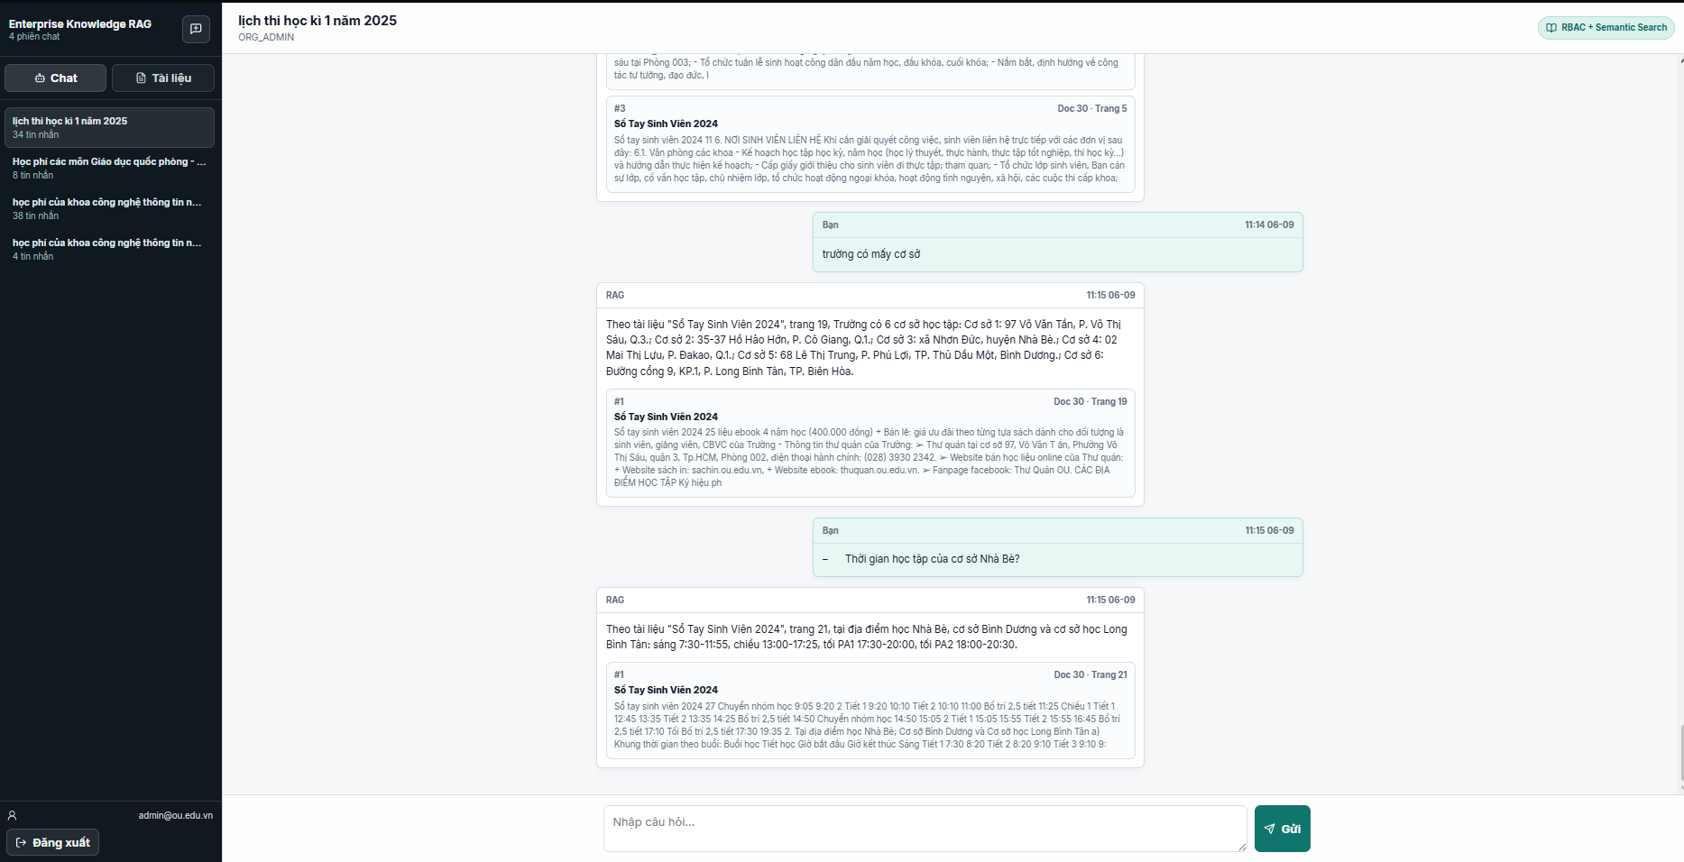
Hình 3.15: Hình ảnh hệ thống hoạt động thực tế

Giới hạn hiện tại
Thứ nhất, OCR vẫn có sai số với bản scan chất lượng thấp, bảng dày và font nhúng lỗi. Citation giúp giảm hậu quả nhưng không thay thế bước kiểm duyệt dữ liệu quan trọng. Thứ hai, answer layer dựa trên rule/template nên ổn định với các nhóm câu hỏi đã thiết kế nhưng chưa linh hoạt như LLM trong câu hỏi tổng hợp dài. Việc thêm LLM cần có guardrail và đánh giá hallucination riêng.
Thứ ba, queue PostgreSQL phù hợp cho đồ án nhưng thiếu dashboard/retry policy như hệ thống queue chuyên dụng. Thứ tư, bộ evaluation hiện đủ để chống hồi quy cho corpus OU và KFC demo nhưng chưa đo latency, tải đồng thời, độ bền khi database failover hoặc chất lượng trên hàng nghìn tài liệu. Cuối cùng, frontend vẫn là một trang ứng dụng tập trung; các màn quản trị sâu hơn có thể tách thành route riêng khi phạm vi mở rộng.
Đánh giá mức độ hoàn thiện
Nếu lấy phạm vi demo và bảo vệ đồ án làm chuẩn, hệ thống đã hoàn thiện phần lớn chức năng và bằng chứng kỹ thuật, ước lượng khoảng 94–96%. Phần còn lại không phải viết lại RAG mà là hoàn thiện báo cáo bằng thông tin cá nhân, triển khai lên một môi trường thật, bổ sung minh chứng vận hành và diễn tập trình bày. Nếu lấy tiêu chuẩn sản phẩm production nhiều người dùng làm chuẩn, tỷ lệ sẽ thấp hơn vì còn các hạng mục bảo mật, quan sát hệ thống, queue, backup và kiểm thử tải.

KẾT LUẬN VÀ HƯỚNG PHÁT TRIỂN

Kết luận
Đồ án đã xây dựng được một hệ thống quản lý tri thức đa tổ chức có luồng sử dụng hoàn chỉnh: tài liệu được tiếp nhận, trích xuất/OCR, chuẩn hóa, đóng gói bằng LangChain Document, chia đoạn bằng RecursiveCharacterTextSplitter, tạo embedding và lưu trong pgvector; người dùng đăng nhập, đặt câu hỏi, nhận câu trả lời và kiểm tra nguồn ngay trên giao diện web.
Yêu cầu quan trọng về phân quyền được xử lý ở tầng dữ liệu trước retrieval. Bốn mức visibility cùng tenant boundary giúp hệ thống hỗ trợ tài liệu toàn tổ chức, phòng ban, vai trò và cá nhân. Bộ kiểm thử RBAC cho thấy các nguồn ngoài quyền không xuất hiện trong câu trả lời của user khác phòng ban hoặc khác tổ chức.
Chất lượng retrieval được đánh giá bằng ground truth thay vì chỉ dựa trên cảm nhận khi demo. Kết quả 23/23 top-5, Hit@1 91,3%, MRR 0,9565 và Page Hit@5 100% cho thấy pipeline hiện phù hợp corpus thử nghiệm. Câu hỏi trọng tâm về học phí ngành Công nghệ thông tin khóa 2025 đã có case tự động kiểm tra mức 925.000 đồng/tín chỉ, Document 1 và trang 2.
Đóng góp của đồ án
Các đóng góp chính có thể tóm tắt như sau:

Đóng góp
- Một kiến trúc RAG đa tổ chức có RBAC được áp dụng trước vector/lexical retrieval.
- Pipeline tài liệu hỗ trợ PDF/DOCX, OCR có chọn lọc, chuẩn hóa và xử lý lại theo trạng thái.
- Việc sử dụng LangChain rõ ràng ở abstraction Document và recursive chunking, không chỉ khai báo dependency.
- Lớp trả lời trích xuất theo intent tổng quát, phù hợp câu hỏi số tiền, quy chế, quy trình và tiện ích.
- Giao diện có chat, lịch sử phiên, citation và tab tài liệu/chunk, đủ để chứng minh vòng đời RAG.
- Bộ evaluation tái chạy được cho answer, retrieval và RBAC, kèm unit test quy tắc nền.
- Corpus thứ hai chứng minh khả năng mở rộng kiến trúc sang tổ chức khác và tách dữ liệu tenant.

Hạn chế
Hạn chế đầu tiên là chất lượng OCR không thể tuyệt đối với mọi tệp. Hạn chế thứ hai là các parser miền vẫn cần được cấu hình khi thay đổi cấu trúc tài liệu lớn. Hạn chế thứ ba là lớp trả lời hiện không tổng hợp nhiều nguồn phức tạp như một LLM; đổi lại, nó giảm rủi ro bịa số và giúp kết quả dễ lặp lại.
Về vận hành, hệ thống chưa được triển khai trên môi trường production trong bản thảo này. Queue PostgreSQL, cách lưu refresh token và logging hiện phù hợp demo/local nhưng cần nâng cấp trước khi dùng cho dữ liệu thật. Bộ đánh giá cũng cần mở rộng theo từng organization mới để tránh lấy kết quả corpus hiện tại làm cam kết chung.
Kết quả của đồ án cho thấy một chatbot RAG có giá trị thực tế cần nhiều hơn semantic search. Chất lượng dữ liệu, ranh giới quyền, citation, trạng thái ingest và khả năng đánh giá lặp lại đều ảnh hưởng trực tiếp đến độ tin cậy. Bằng cách đặt RBAC trước retrieval và giữ câu trả lời gắn với nguồn, hệ thống đạt được mục tiêu ban đầu trong phạm vi đồ án, đồng thời còn đủ không gian để tiếp tục phát triển thành một nền tảng triển khai thật.

Hướng phát triển
- Triển khai Docker/CI, reverse proxy HTTPS, secret management, backup và health monitoring trên một môi trường công khai có kiểm soát.
- Chuyển refresh token sang cookie HttpOnly và bổ sung audit log cho hành động tải/xử lý/cấp quyền tài liệu.
- Thay hàng đợi PostgreSQL bằng Celery hoặc RQ khi cần nhiều worker, retry và dashboard vận hành.
- Thêm reranker/cross-encoder và bộ đo latency để cải thiện hai case chưa đạt Hit@1 mà không dùng rule ép hạng.
- Bổ sung LLM answer generator tùy chọn với context-only prompt, citation validation và fallback về extractive answer.
- Xây dựng màn cấu hình từ điển miền, entity pattern và evaluation set cho từng tổ chức.
- Bổ sung kiểm duyệt tài liệu, versioning, lịch sử thay đổi và cơ chế re-index theo phiên bản embedding model.
- Mở rộng đo tải đồng thời, kiểm thử bảo mật và corpus có bảng biểu/scan chất lượng thấp hơn.
TÀI LIỆU THAM KHẢO
[1] P. Lewis et al., “Retrieval-Augmented Generation for Knowledge-Intensive NLP Tasks,” Advances in Neural Information Processing Systems, 2020. https://papers.neurips.cc/paper/2020/hash/6b493230205f780e1bc26945df7481e5-Abstract.html
[2] N. Reimers and I. Gurevych, “Sentence-BERT: Sentence Embeddings using Siamese BERT-Networks,” EMNLP-IJCNLP, 2019. https://aclanthology.org/D19-1410/
[3] D. Ferraiolo and D. Kuhn, “Role-Based Access Controls,” NIST, 1992. https://csrc.nist.gov/pubs/conference/1992/10/13/rolebased-access-controls/final
[4] NIST, “A Revised Model for Role Based Access Control,” NIST IR 6192. https://doi.org/10.6028/NIST.IR.6192
[5] LangChain, “Splitting recursively - Text splitter integration guide.” https://docs.langchain.com/oss/python/integrations/splitters/recursive_text_splitter
[6] Sentence Transformers, “Semantic Search.” https://www.sbert.net/examples/sentence_transformer/applications/semantic-search/README.html
[7] Sentence Transformers, “paraphrase-multilingual-MiniLM-L12-v2 model card.” https://huggingface.co/sentence-transformers/paraphrase-multilingual-MiniLM-L12-v2
[8] pgvector, “Open-source vector similarity search for PostgreSQL.” https://github.com/pgvector/pgvector
[9] PaddleOCR, “General OCR Pipeline Usage Tutorial.” https://www.paddleocr.ai/main/en/version3.x/pipeline_usage/OCR.html
[10] Django REST framework, “Permissions.” https://www.django-rest-framework.org/api-guide/permissions/
[11] Django Software Foundation, “Deployment checklist.” https://docs.djangoproject.com/en/6.0/howto/deployment/checklist/
[12] Django REST Framework Simple JWT, “Documentation.” https://django-rest-framework-simplejwt.readthedocs.io/en/latest/
PHỤ LỤC
PHỤ LỤC A. HƯỚNG DẪN SỬ DỤNG
Kích hoạt môi trường Python 3.12 trong PowerShell:
cd R:\JOB\enterprise-knowledge-rag
.\.venv312\Scripts\Activate.ps1
Khởi động backend, worker và frontend ở ba cửa sổ terminal:
cd R:\JOB\enterprise-knowledge-rag\backend
..\.venv312\Scripts\python.exe manage.py runserver 127.0.0.1:8000
cd R:\JOB\enterprise-knowledge-rag\backend
..\.venv312\Scripts\python.exe -X utf8 manage.py run_document_worker --poll-interval 2
cd R:\JOB\enterprise-knowledge-rag\frontend
npm.cmd run dev -- --hostname 127.0.0.1 --port 3000
Sau khi hệ thống chạy, mở http://127.0.0.1:3000/. Worker chỉ cần thiết khi có tài liệu UPLOADED/FAILED cần xử lý; không bấm “Xử lý lại” trong lúc demo chat nếu không muốn chờ OCR.
PHỤ LỤC B. CẤU TRÚC DỮ LIỆU
- Học phí ngành Công nghệ thông tin khóa 2025 bao nhiêu?
- Học phí ngành Tâm lý học khóa 2025 là bao nhiêu?
- Học phí ngành Tâm lý học khóa 2023 là bao nhiêu?
- Học phí tiếng Anh căn bản năm học 2025-2026 bao nhiêu?
- Chi phí GDQP-AN và GDTC tại Long Hưng là bao nhiêu?
- Học phí chương trình tiên tiến khóa 2025 tính thế nào?
- Thời gian học tập của cơ sở Nhà Bè?
- Thời gian học tập của cơ sở Võ Văn Tần?
- Thời gian học tập của cơ sở Long Hưng GDQP?
- Quy trình đăng ký môn học như thế nào?
- Muốn rút môn học thì làm sao?
- Muốn phúc khảo điểm thi thì làm sao?
- Xem lịch thi ở đâu?
- Số điện thoại Phòng Quản lý đào tạo là gì?
- Địa chỉ cơ sở Nhà Bè ở đâu?
- Điều kiện xét tốt nghiệp là gì?
- Muốn tìm hóa đơn KFC bằng bill cần nhập những thông tin gì?
- Hotline chăm sóc khách hàng KFC là số nào?
- Ứng tuyển nhân viên nhà hàng KFC gồm những bước nào?
- Mã nhóm hỗ trợ nhân viên KFC demo là gì?
Khi trình diễn, nên chọn một câu học phí, một câu quy trình, một câu tiện ích và hai tài khoản khác phòng ban để chứng minh RBAC. Không cần hỏi toàn bộ danh sách; bộ command evaluation đã chịu trách nhiệm kiểm tra hồi quy đầy đủ hơn.
PHỤ LỤC C. ĐỐI CHIẾU YÊU CẦU VÀ MINH CHỨNG
Bảng PL.1: Đối chiếu yêu cầu và minh chứng
Chức năng | Module/đường dẫn
Mô hình tổ chức và phòng ban | backend/organizations/models.py
User và role | backend/accounts/models.py
Document, permission, chunk | backend/documents/models.py
Hàng đợi tài liệu | backend/documents/services/jobs.py
Processor và OCR | backend/documents/services/processor.py
LangChain chunking/indexing | backend/documents/services/indexing.py
Retrieval/RAG | backend/rag/
Chat session/message | backend/chats/models.py
Frontend ứng dụng | frontend/app/page.tsx
Proxy API Next.js | frontend/app/backend/[...path]/route.ts
API client | frontend/lib/api.ts
Evaluation | backend/rag/evaluation_cases.py và management/commands
PHỤ LỤC D. THÔNG TIN MÔI TRƯỜNG
- Giới thiệu bài toán: tài liệu phân tán, khó tìm và có ràng buộc quyền truy cập.
- Trình bày kiến trúc, nhấn mạnh LangChain trong ingest và RBAC trước retrieval.
- Đăng nhập OU, hỏi học phí Công nghệ thông tin khóa 2025 và chỉ vào số tiền/citation/trang.
- Chuyển tab Tài liệu, giải thích trạng thái READY, chunk, token và vector.
- Dùng hai user KFC khác phòng ban để chứng minh tài liệu được phép và bị cấm.
- Trình bày kết quả 34/34 unit test, 16/16 answer, 23/23 top-5 và 8/8 RBAC.
- Kết thúc bằng giới hạn OCR, production deployment và hướng phát triển có LLM guardrail.

